매뉴얼

목차

매뉴얼 1

1 개요 3

2 주요 기능 3

3 용어 사전 3

4 시스템 요구사항 4

5 시스템 아키텍쳐 4

6 로그인 4

6.1 로그인 4

6.2 OTP 인증 6

6.3 최초 로그인 6

7 로그인 초기화면 7

8 우측 상단 메뉴 8

8.1 사용자 정보 8

8.2 기본정보 9

8.3 이력관리 10

8.4 알람 12

8.5 언어 설정 13

8.6 정보 13

8.7 시스템 정보 13

8.8 DTI.ai 장비현황 14

8.9 로그아웃 14

9 대시보드 15

9.1 IP 상세분석_ Detect 17

9.2 IP로그 분석(연관성 분석)_ Connect 18

10 수집현황 19

10.1 웹로그 수집현황 19

10.2 조회기간 설정 20

10.3 필터 설정 20

10.4 SMTP로그 수집현황 21

11 AI분석현황 22

11.1 SQL Injection 22

11.2 XSS 23

11.3 Unauthorized Access & Scanning Tool 24

11.4 Insecure Authentication & Information Exposure 25

11.5 Forceful browsing 26

11.6 Path Traversal 27

11.7 발신자 주소 및 발송도메인 위조 28

11.8 Spoofing 29

12 위협스코어링 30

12.1 위협패킷목록 31

12.2 검색결과 33

12.3 IP based Risk Scoring 33

13 글로벌인텔리전스 34

13.1 Mitre Attack 34

14 보고서 35

14.1 기간별 보고서 35

14.2 월간 보고서 37

15 관리 39

15.1 사용자 관리 39

15.1.1 사용자 추가 40

15.1.2 사용자 수정 41

15.2 권한 관리 42

15.2.1 권한 추가 43

15.2.2 권한 수정 44

15.2.3 권한 정보 45

15.3 활동이력 관리 46

15.3.1 활동이력 필터 48

15.4 시스템 설정 49

16 매뉴얼 다운로드 49

# 개요

DTI.ai는 7계층 네트워크 패킷 데이터를 수집하고, 수집된 패킷에서 위협을 분석합니다.

대시보드를 통해 발생된 패킷 중에서 위협이 있었는지 모니터링이 가능합니다.

DTI.ai는 대용량 패킷 데이터를 수집, 분석, 시각화하여 신속한 대응을 돕는 플랫폼입니다.

(이미지)

# 주요 기능

* 데이터 수집

엘세븐 시큐리티의 OOO 장비를 사용하여…

* 데이터 분석

OOO 모델을 적용하여…

* ETL (Airflow)

데이터를 신속하게 적재…

# 용어 사전

|  |  |
| --- | --- |
| **단어** | **설명** |
| XAI |  |

# 시스템 요구사항

|  |  |  |
| --- | --- | --- |
| **장비명** | **사양** | **설명** |
| HPE ProLiant DL380 Gen9 | CPU: 2.3GBz / 18 Core * 2  GPU: NVIDIA Tssla A100 40GB  SSD: 1TB  HDD: 10TBMemory: 32GB | 데이터 분석 서버 |
|  |  |  |
| 웹 서버 | OS: Linux Ubuntu 20.04  Web Server: NginX  API Server: Express.js |  |

# 시스템 아키텍쳐

# 로그인

## 로그인

web브라우저를 통하여 URL 접속 시 보여지는 로그인 화면입니다.

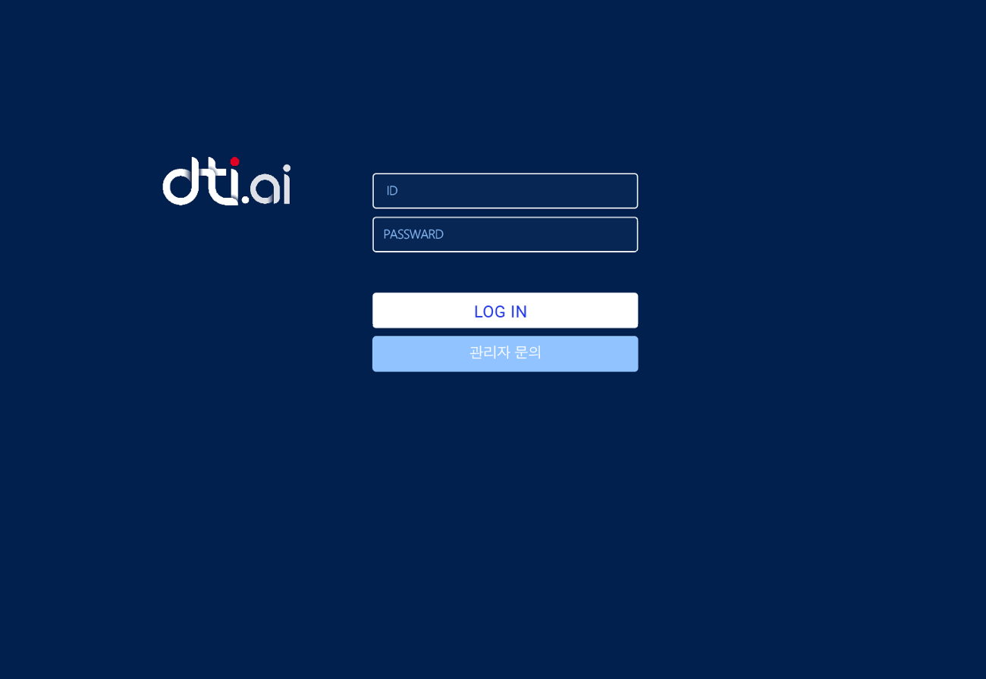

그림 1_ 로그인 화면

|  |  |  |
| --- | --- | --- |
| **No** | **구분** | **설명** |
| 1 | 아이디 | 발급받은 아이디 입력 |
| 2 | 비밀번호 | 비밀번호 입력 |
| 3 | [로그인]버튼 | 아이디/비밀번호 입력 후 로그인 진입을 위해 클릭 |
| 4 | [관리자문의]버튼 | 아이디/비밀번호 입력의 문제가 있을 경우 클릭하여 관리자에게 문의 |

## OTP 인증

아이디/비밀번호 입력 확인 후 2단계 인증과정이 필요합니다.

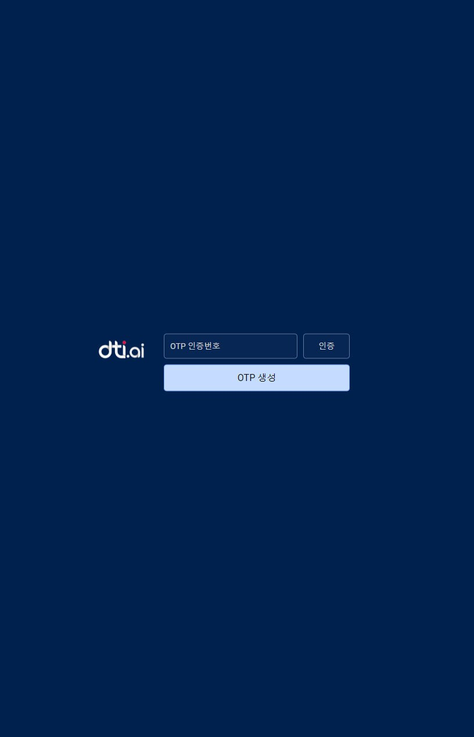

그림 2_ OTP 인증

|  |  |  |
| --- | --- | --- |
| **No** | **구분** | **설명** |
| 1 | OTP 인증번호 입력 | 발급받은 OTP 인증번호 입력 |
| 2 | [인증]버튼 | 인증번호 일치 확인 버튼 일치시 정상 로그인 접속 가능 |
| 3 | [OTP 생성]버튼 | OTP 인증번호를 생성하는 버튼 |

## 최초 로그인

발급받은 계정으로 최초 접속할 경우 비밀번호 변경이 필요합니다.

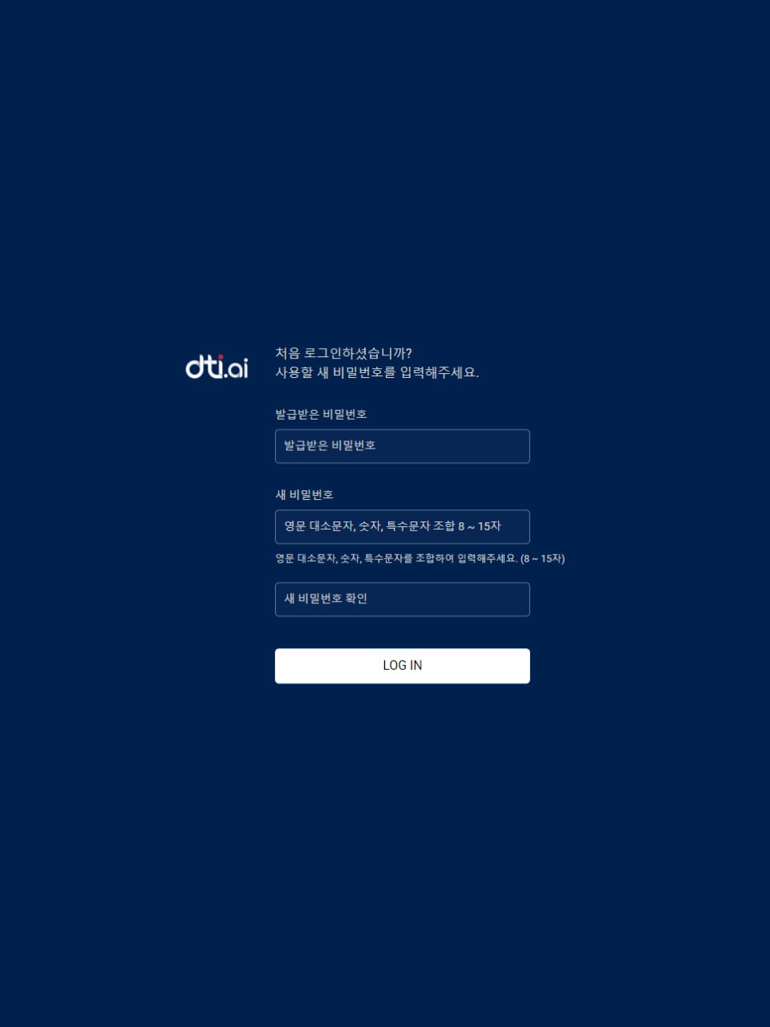

그림 3_ 최초로그인

|  |  |  |
| --- | --- | --- |
| **No** | **구분** | **설명** |
| 1 | 발급받은 비밀번호 | 발급받은 아이디 입력 |
| 2 | 새 비밀번호 | 비밀번호 입력 |
| 3 | 새 비밀번호 확인 | 아이디/비밀번호 입력 후 로그인 진입을 위해 클릭 |
| 4 | [로그인]버튼 | 아이디 입력의 문제가 있을 경우 클릭하여 관리자에게 문의 |

# 로그인 초기화면

로그인 후 보여지는 메인 대시보드 화면으로 시스템의 기본정보 및 공격현황을 조회할 수 있는 화면입니다.

그림 4 _ 로그인 초기화면

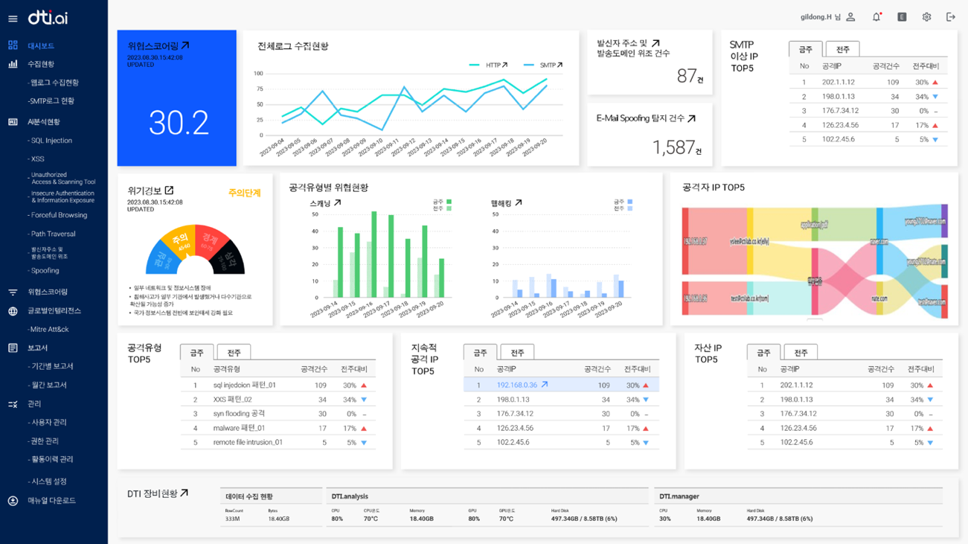

|  |  |  |
| --- | --- | --- |
| **No** | **구분** | **설명** |
| 1 | Dti.ai로고 | 클릭 시 초기화면으로 돌아옴 |
| 2 | 좌측 메뉴 | 웹사이트의 메뉴를 제공 |
| 3 | 우측 상단 메뉴 | 로그인한 사용자 및 시스템 설정 관련 메뉴 제공  ※ 8 우측상단메뉴 참고 |

# 우측 상단 메뉴

우측 상단 메뉴를 통해 사용자 세션 관련 기능을 수행하거나 시스템 관련된 페이지로 이동할 수 있습니다.



그림 5 _ 우측 상단 메뉴

|  |  |  |
| --- | --- | --- |
| **No** | **구분** | **설명** |
| 1 | 사용자 정보 | 로그인한 사용자의 계정명과 마지막 로그인 시간을 보여주며, 사용자의 기본정보와 활동이력 확인 가능 |
| 2 | 알람 | 클릭 시 알람 목록 출력되며, 새 알람이 있을 경우 빨간 배지로 표시 됨 |
| 3 | 언어 선택 | 한국어, 영어 선택 가능 |
| 4 | 정보 | 시스템 정보와 장비현황 확인 가능 |
| 5 | 로그아웃 | 로그아웃 가능 |

## 사용자 정보

사용자 정보 버튼 클릭 시 계정명과 마지막 로그인 시간 정보를 보여주며, [기본정보]와 [이력관리]로 이동할 수 있는 메뉴 버튼을 제공합니다.

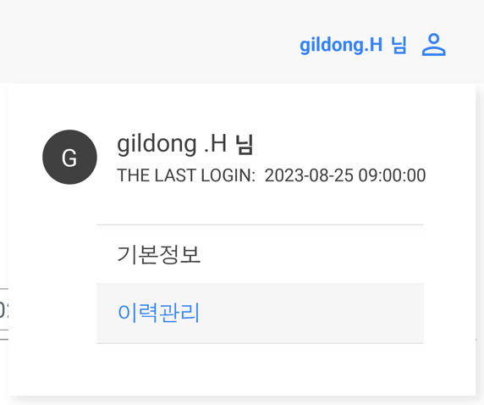

**그림 6_ 사용자 정보**

## 기본정보

사용자 정보 메뉴에서 [기본정보]를 클릭하면 뜨는 페이지로 사용자의 기본정보인 이름, ID, 권한, 전화번호, 메일을 볼 수 있는 페이지입니다. [변경]버튼 클릭 시 비밀번호 변경 할 수 있는 팝업이 제공됩니다.

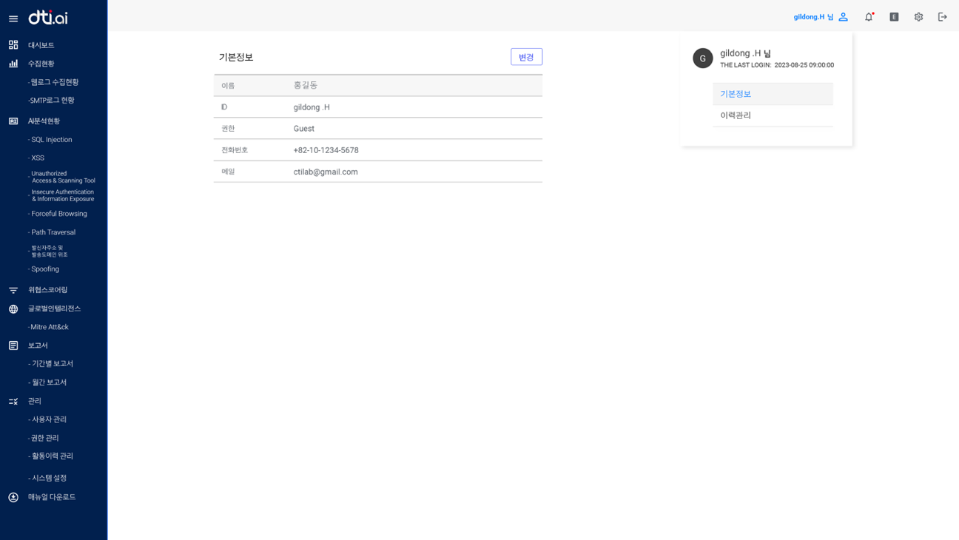

**그림 7_ 기본정보**

* 비밀번호 변경

비밀번호를 변경할 수 있는 팝업창으로 기존 비밀번호와 새비밀번호를 입력한 후 [변경]버튼 클릭 시 적용됩니다. 기본정보를 수정하기 위해선 [관리자문의]버튼을 클릭하여 관리자에게 직접 요청할 수 있습니다.

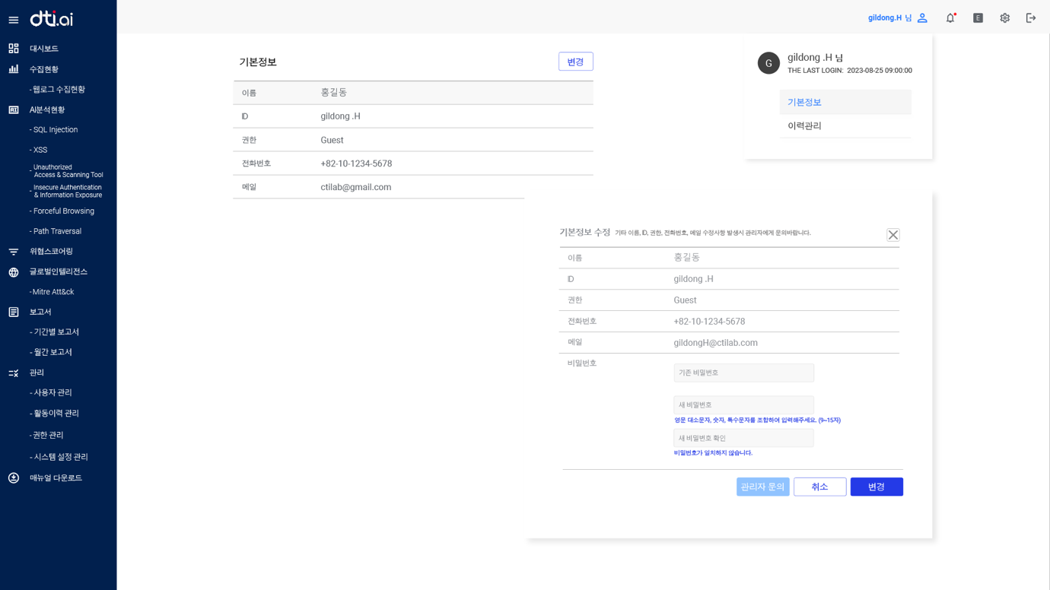

그림 8_ 기본정보 수정

## 이력관리

사용자 정보 메뉴에서 [이력관리]를 클릭하면 뜨는 페이지로 로그인 IP 정보, 비밀번호 변경, 활동이력 등 나의 주요 활동을 확인할 수 있는 페이지입니다. 오늘날짜로부터 3개월전의 기록이 기본으로 제공되며 내림차순으로 정렬되어 보여집니다.

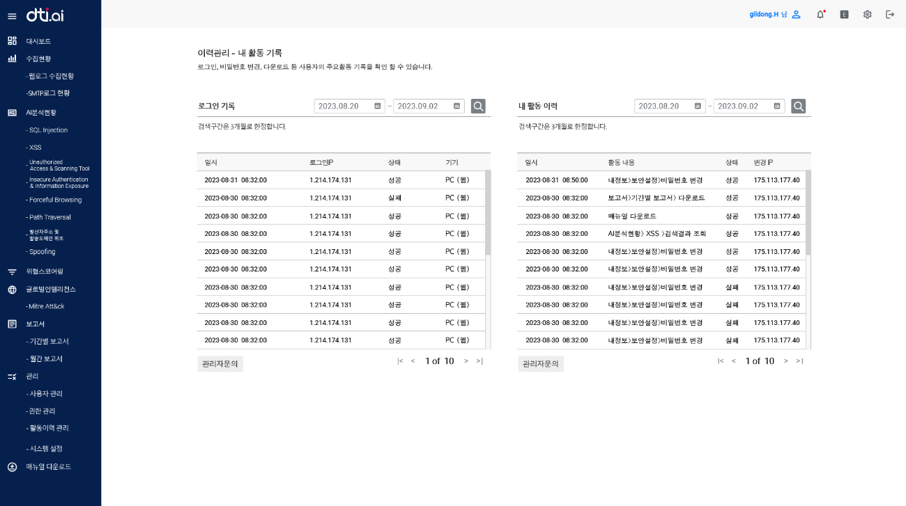

그림 9_ 이력관리

|  |  |  |
| --- | --- | --- |
| **No** | **구분** | **설명** |
| 1 | 캘린더 | 원하는 기간을 선택하여 열람 가능한 기능  ※ 아래의 캘린더 사용방법 참고 |
| 2 | [관리자문의] 버튼 | 관리자에게 문의할 수 있는 팝업창이 제공 |
| 3 | 페이지네이션 | 총 페이지 중 현재 페이지를 보여주며, 오른쪽 왼쪽 버튼으로 페이지 이동 가능 |

* 로그인 기록

계정의 로그인 기록을 확인 할 수 있습니다.

표 1_ 로그인 기록 컬럼 내용

|  |  |
| --- | --- |
| **구분** | **설명** |
| 일시 | 년/월/일/시간으로 표기되며 로그인 한 시점이 기록 |
| 로그인 IP | 접속한 PC의 IP |
| 상태 | 로그인 접속에 대해 성공/실패 두가지 결과값 중 하나로 기록 |
| 기기 | 로그인한 기기와 접속형태가 기록 |

* 내 활동 이력

계정의 정보수정 이력과 활동한 이력을 확인 할 수 있습니다.

|  |  |
| --- | --- |
| **구분** | **설명** |
| 일시 | 년/월/일/시간으로 표기되며 활동한 시점이 기록 |
| 활동내용 | 활동한 이력이 기록 |
| 상태 | 활동 내용에 대해 성공/실패 두가지 결과값 중 하나로 기록 |
| 변경 IP | 변경된 IP를 기록 |

표 2_내 활동 이력 컬럼 내용

* 캘린더 사용방법

기본으로 제공되는 3개월전의 기록 외에 사용자가 원하는 기간을 설정하여 조회 가능합니다. 최소 구간설정은 2일이며, 최대 3개월까지 선택 가능합니다. (시작일 선택일로부터 3개월 이내의 날짜만 선택 가능)

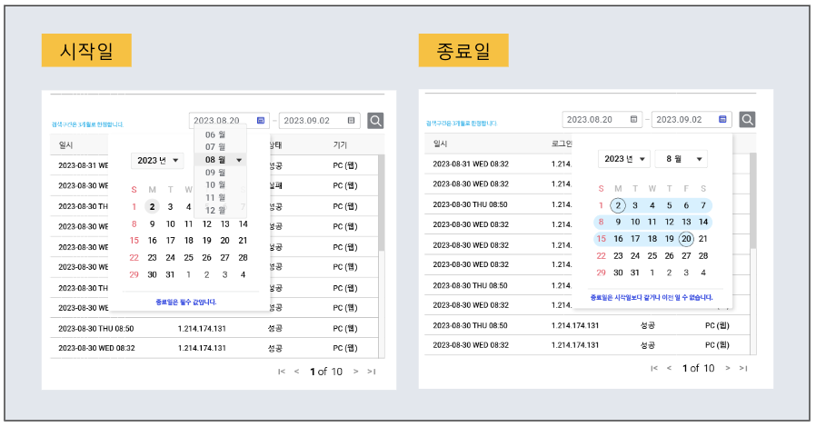

그림 10_ 캘린더 상세 사진

캘린더 아이콘 클릭 후 년도와 월, 일을 선택



시작일과 종료일 모두 선택



돋보기 아이콘 클릭 시 선택한 기간에 맞는 데이터로 재정렬



## 알람

dti.ai의 장비관련 알림을 표시합니다. 새로운 알림이나 확인하지 못한 알림이 있을 시 알림 아이콘 우상단에 빨간 도트로 표시됩니다. 알림 아이콘을 클릭하면 알림 내역을 볼 수 있는 팝업창이 뜹니다. 메세지 영역을 클릭하면 해당 장비현황 페이지로 이동되며 알림 팝업창을 열어 확인한 알림과 새 알림이 구별되어 제공됩니다.

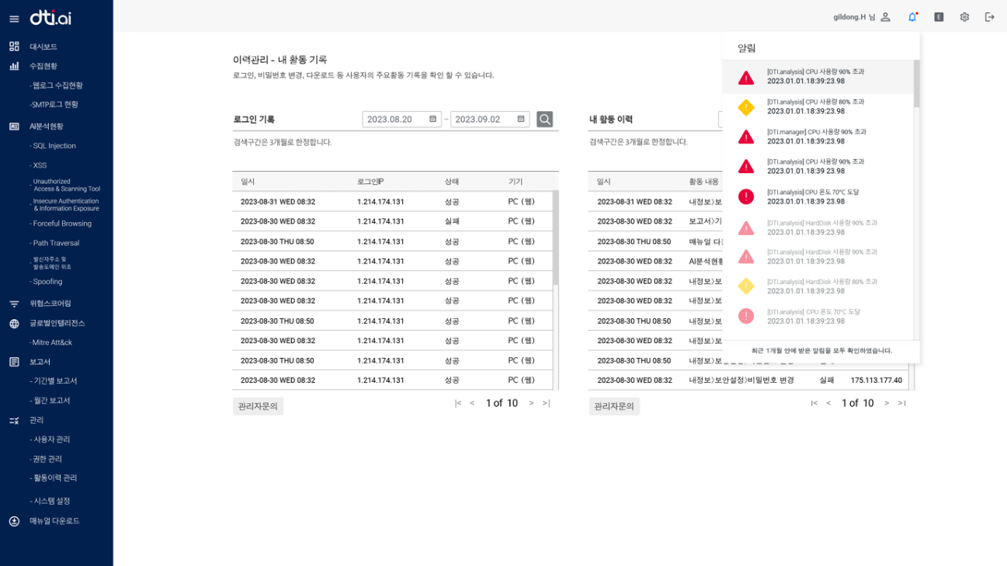

그림 11_ 알람

알림은 장비의 적정 임계치에 따라 단계 알림 아이콘으로 구분하여 제공됩니다.

|  |  |  |
| --- | --- | --- |
|  | **구분** | **설명** |
|  | 위험단계 | DTI.ai 장비 임계치가 90%를 초과하였을 때  ( DTI.analysis / DTI manager / 데이터 수집현황 ) |
|  | 경고단계 | DTI.ai 장비 임계치가 80%를 초과하였을 때  ( DTI.analysis / DTI manager / 데이터 수집현황 ) |
|  | 위험단계 | DTI.ai 장비 온도가 70도 이상일 때  ( DTI.analysis ) |

표 3_ 알람 단계 구분 내용

## 언어 설정

한글 또는 영문으로 언어를 선택할 수 있습니다.

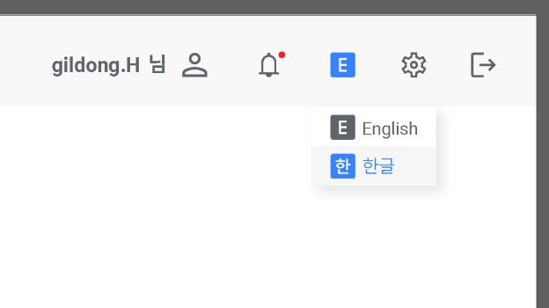

그림 12_ 언어설정

## 정보

설정 버튼 클릭 시 [시스템 정보]와 [DTI.ai 장비현황]으로 이동할 수 있는 메뉴 버튼을 제공합니다.

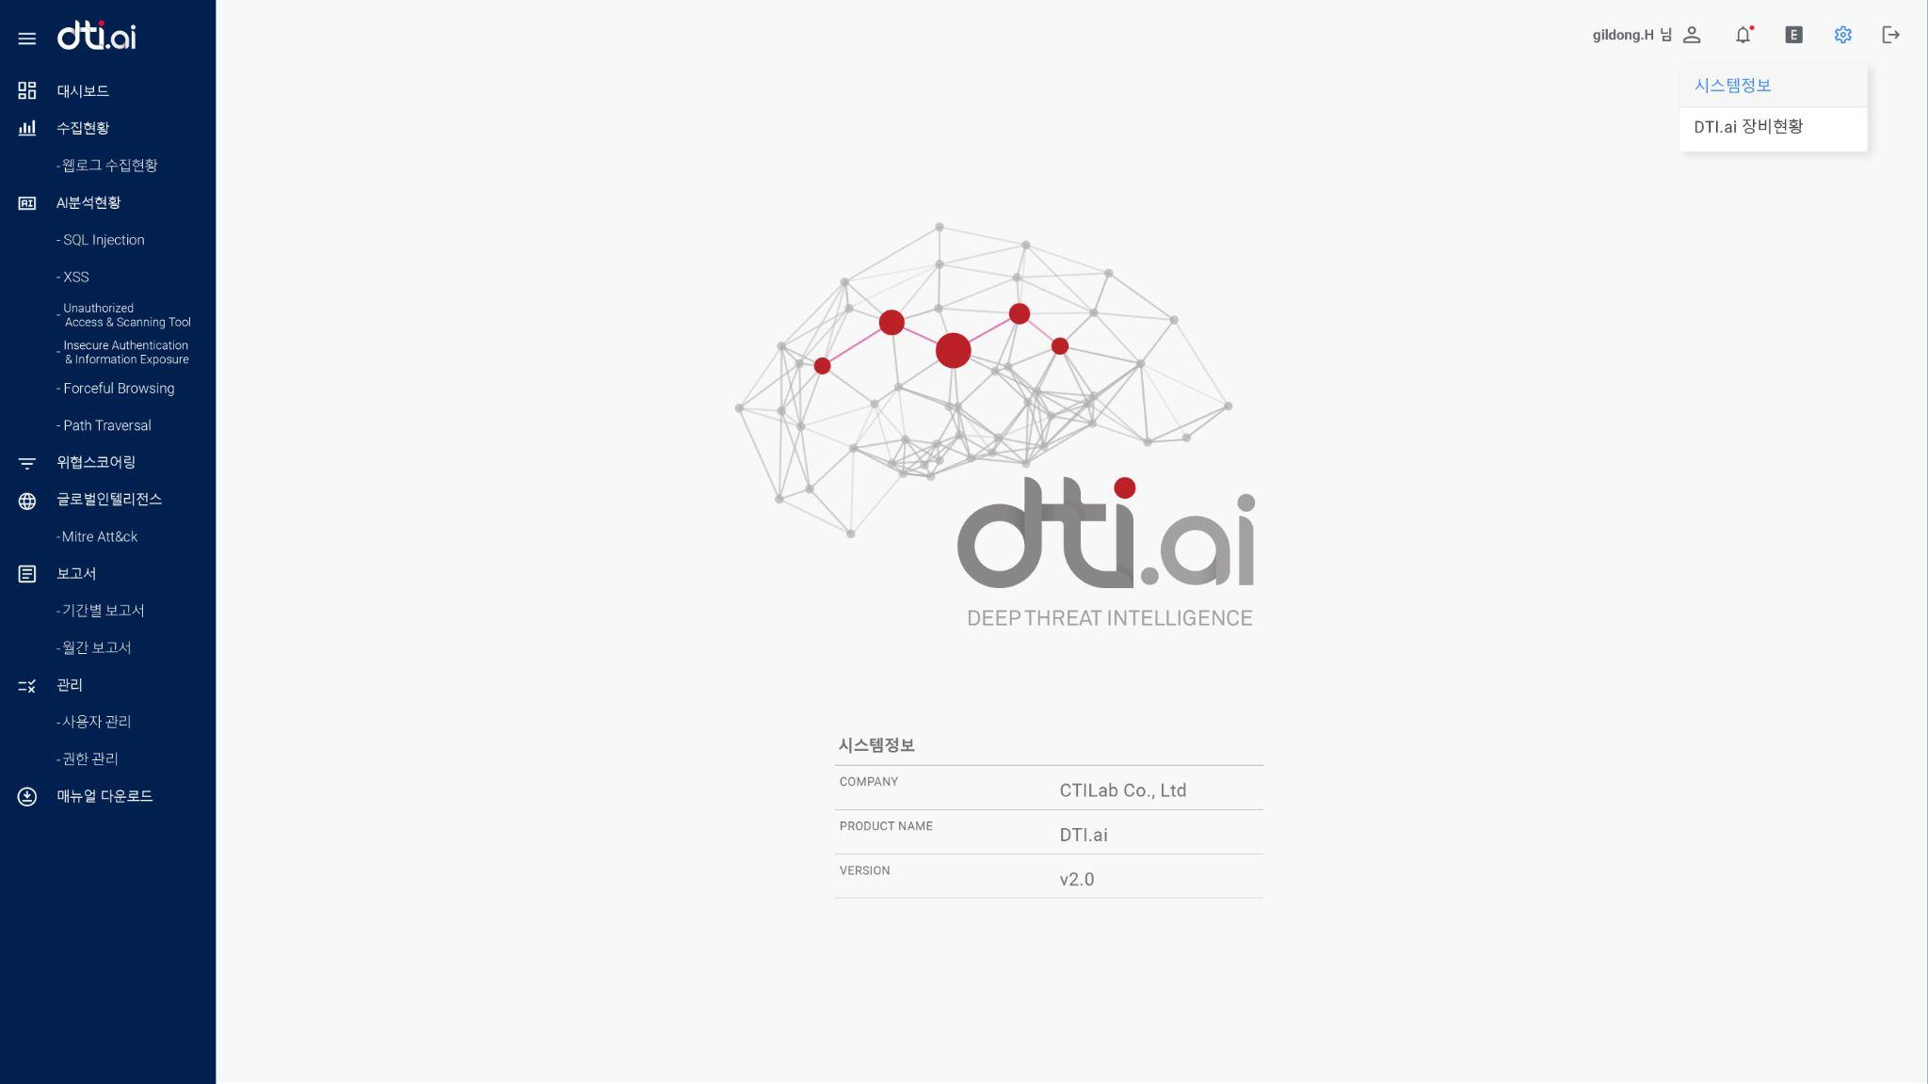

그림 13_ 정보

## 시스템 정보

설정 메뉴에서 [시스템 정보]를 클릭하면 뜨는 페이지로 회사명, 제품명, 버전정보를 확인할 수 있습니다.

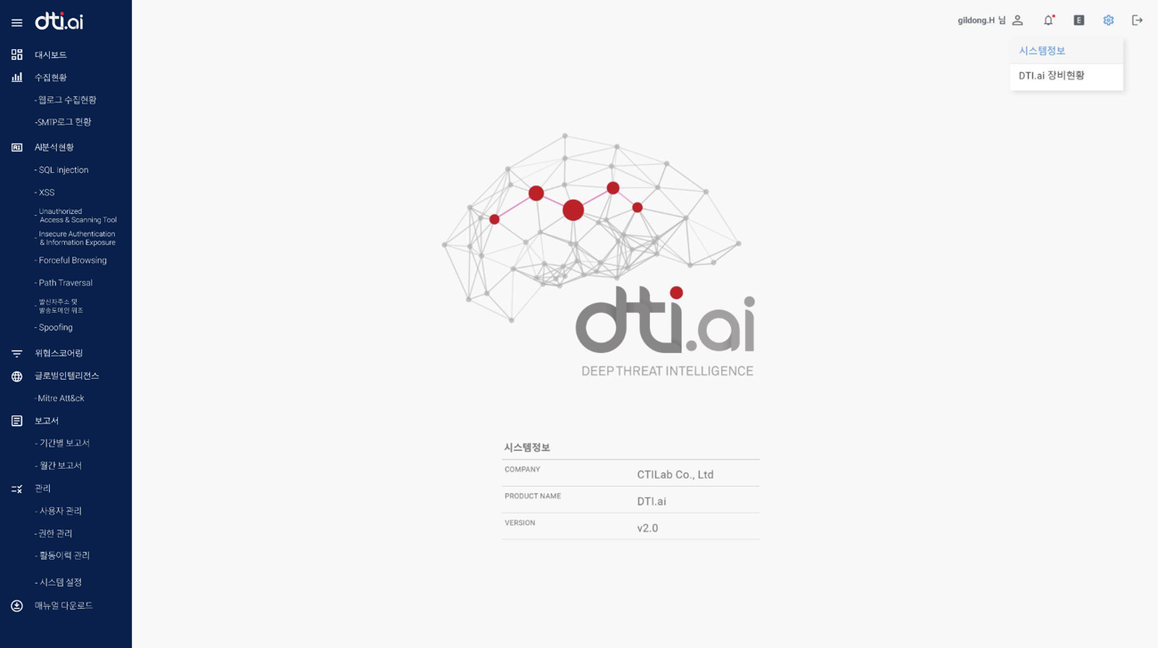

그림 14_ 시스템 정보

## DTI.ai 장비현황

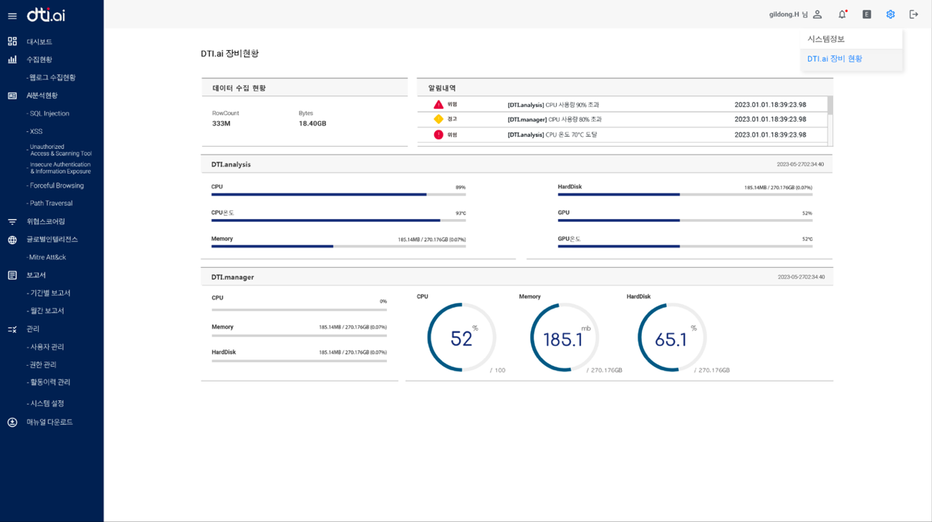설정메뉴에서 [DTI.ai 장비현황]을 클릭하면 뜨는 페이지로 데이터 수집현황, 분석장비 현황, 수집장비상태, 웹서버 상태를 확인할 수 있습니다.

그림 15_ DTI.ai 장비현황

## 로그아웃

제품을 사용하지 않을 때 로그아웃을 진행합니다.

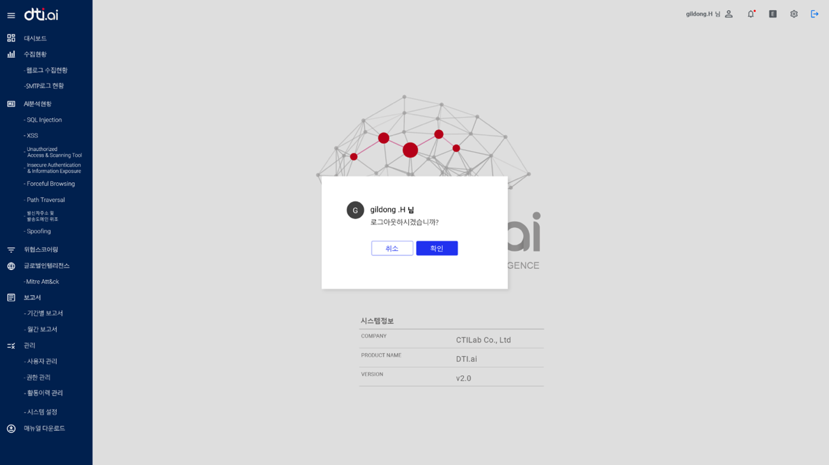

그림 16_ 로그아웃

# 대시보드

사이버위협에 대한 종합정보와 국가보안기술연구소 보안시스템, DTI.ai 장비현황 정보를 대시보드에서 제공합니다. 대시보드에 기본으로 제공되는 정보 조회기간은 최근 2주입니다.

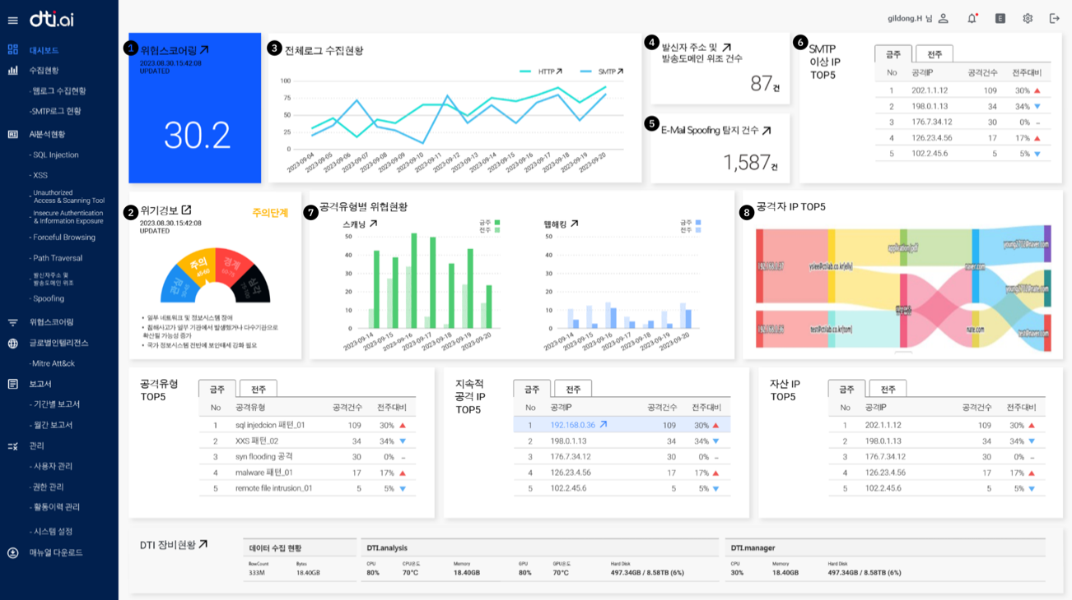

그림 17_ 대시보드01

|  |  |  |
| --- | --- | --- |
| **No** | **구분** | **설명** |
| 1 | 위협스코어링 | 사이버위협의 위험정도를 자동수치화 핵심기술로 산정하여 위협 스코어링 표기. 수치와 위협정도를 4단계 컬러로 표현함  (클릭 시 위협스코어링 상세페이지로 이동) |
| 2 | 위기경보 | 국가사이버보안센터에서 발령하는 사이버위기경보(관심/주의/경계/심각)정보 (클릭 시 국가사이버보안센터의 [사이버위협경보] 새 창 링크) |
| 3 | 전체 로그 수집현황 | 최근 2주간에 수집된 로그량의 전체 추이를 나타냄  ( HTTP 클릭 시 수집현황의 [웹로그 수집현황] 상세페이지로 이동)  ( SMTP 클릭 시 수집현황의 [SMTP로그 수집현황] 상세페이지로 이동) |
| 4 | 발신자주소 및  발송도메인 위조건수 | 발신자 주소와 발송 도메인이 위조된 최근 2주동안의 총 건수 제공  (클릭 시 AI분석현황의 [발신자주소 및 발송도메인 위조]페이지로 이동) |
| 5 | E-Mail Spoofing | 이메일 위조에 대한 최근 2주동안의 총 건수 제공  (클릭 시 AI분석현황의 [Spoofing] 페이지로 이동) |
| 6 | SMTP 이상 IP Top5 | SMTP 이상IP Top 5 리스트와 공격건수, 금주/전주 증감 정보 제공  ( IP 클릭 시 해당 [IP의 상세정보] 팝업으로 이동) |
| 7 | 공격유형별 위협현황 | 수집된 스캐닝/웹해킹 위협을 전주와 금주로 수치를 비교한 그래프 (스캐닝 클릭 시 AI분석현황의 [Forceful browsing] 페이지로 이동  (웹해킹 클릭 시 AI분석현황의 [SQL Injection] 페이지로 이동) |
| 8 | 공격자 IP Top5 | 수집된 자산 위협 IP 내역중 탐지량 Top5의 추이를 공격유형, 스캔포트, IP범위 등의 정보로 제공  ( IP 클릭 시 해당 [IP의 상세정보] 팝업으로 이동) |

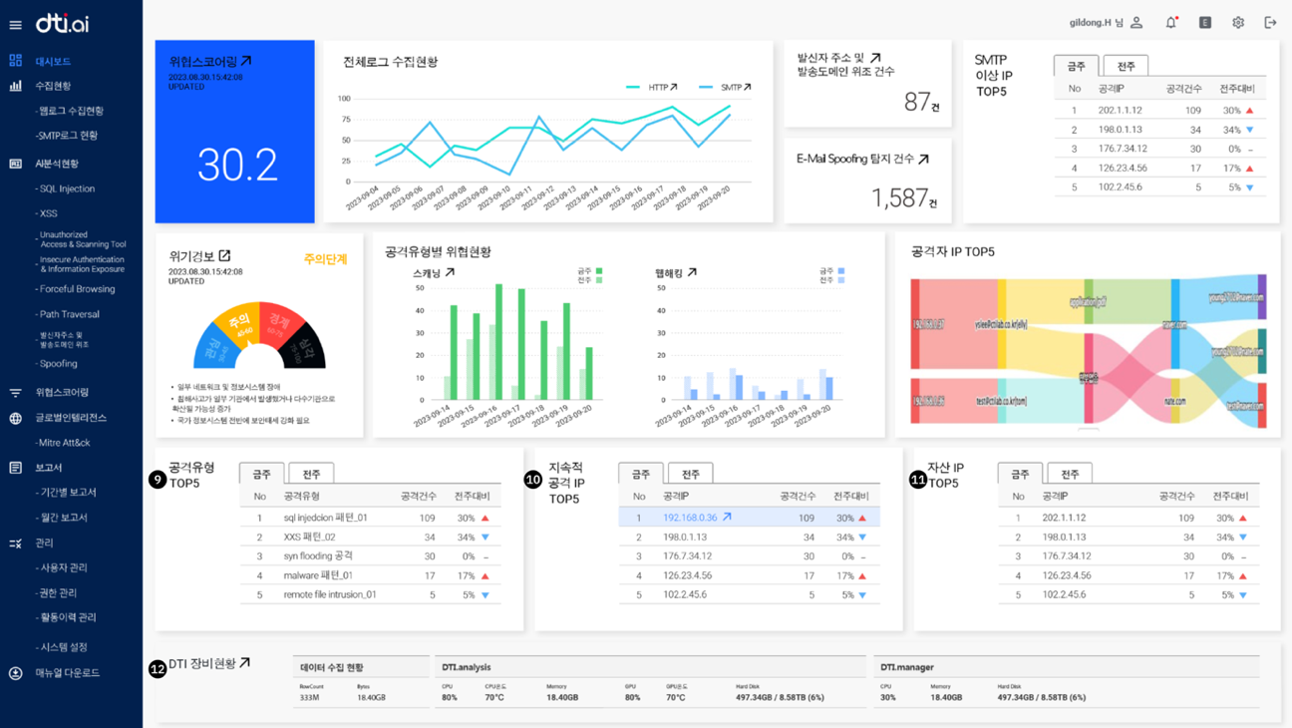

그림 18_ 대시보드02

|  |  |  |
| --- | --- | --- |
| **No** | **구분** | **설명** |
| 9 | 공격유형 Top5 | 탐지된 공격유형 Top5리스트와 공격건수, 금주/전주 증감 정보를 제공  (공격유형 클릭 시 해당 페이지로 이동) |
| 10 | 지속적 공격 IP Top5 | 지속적으로 탐지된 공격IP Top5리스트와 공격건수, 금주/전주 증감 정보를 제공  ( IP 클릭 시 해당 [IP의 상세정보] 팝업으로 이동) |
| 11 | 자산 IP Top5 | 자산 IP Top5 리스트와 공격건수, 금주/전주 증감 정보를 제공  ( IP 클릭 시 해당 [IP의 상세정보] 팝업으로 이동) |
| 12 | DTI.ai 장비현황 | DTI 장비의 자원상태 모니터링 정보를 제공하며 임계치 이상일 경우, 알림을 표시하며 최고관리자에게 알림을 전송하여 장애발생을 사전에 방지  (클릭 시 DTI 장비현황 페이지로 이동) |

## IP 상세분석_ Detect

이상행위로부터 분석된 IP에서 위협을 식별하기 위한 자산(목적지) IP에 대한 상세 정보를 제공하는 페이지입니다.

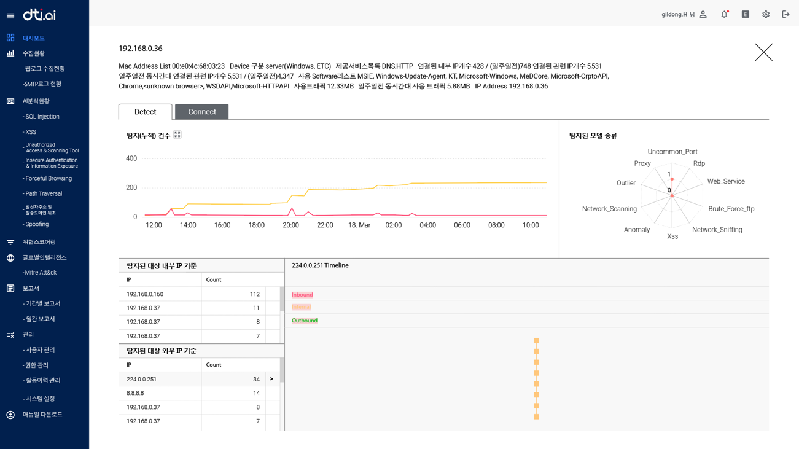

그림 19_ IP상세분석(Detect)

|  |  |  |
| --- | --- | --- |
| **No** | **구분** | **설명** |
| 1 | 이상IP 탐지 상세정보 | - 이상행위로 분석된 IP에서 자산으로 위협을 식별하기 위한 자산(목적지) IP에 대한 정보 표기  - 맥어드레스, 디바이스정보, 서비스목록, 연결된 내부 IP개수, 일주일전 동시간대 연결된 내부 IP개수, 연결된 관련 IP개수, 일주일 전 동 시간대 관련 IP개수, 사용 소프트웨어 목록, 사용트래픽, 일주일전 동시간대 사용 트래픽, IP 주소정보 제공 |
| 2 | 내부 IP기준 트래픽과관련 IP 수 추이 | 내부IP(대상자산)기준 위협트래픽(시간별 실시간 위협 탐지 건수 현황) |
| 3 | 관련대상 IP TopN | 이상행위로 분석된 IP에 대한 위협관련 공격(출발지)IP Top N 건수 파이차트 |
| 4 | 사용 서비스 리스크 | 이상행위로 분석된 IP에 대한 서비스포트별 TOP5 건수와 연결 상태값에 대한 TOP5 건수 리스트 |
| 5 | 연결 상태별 카운트 | 이상행위로 분석된 IP에 대한 서비스포트별 TOP 5 건수와 연결 상태값에 대한 TOP5 건수 리스트 |
| 6 | IP 리스트 병합에  따른 내부 IP | 실시간 출발지(공격)-대상(자산) IP list 방향 추이 (경유지 포함) 로 이상행위로 분석된 IP에 대한 흐름을 확인 |

## IP로그 분석(연관성 분석)_ Connect

이상행위로부터 분석된 IP에서 위협을 식별하기 위한 자산(목적지) 상세정보를 제공하는 페이지입니다.

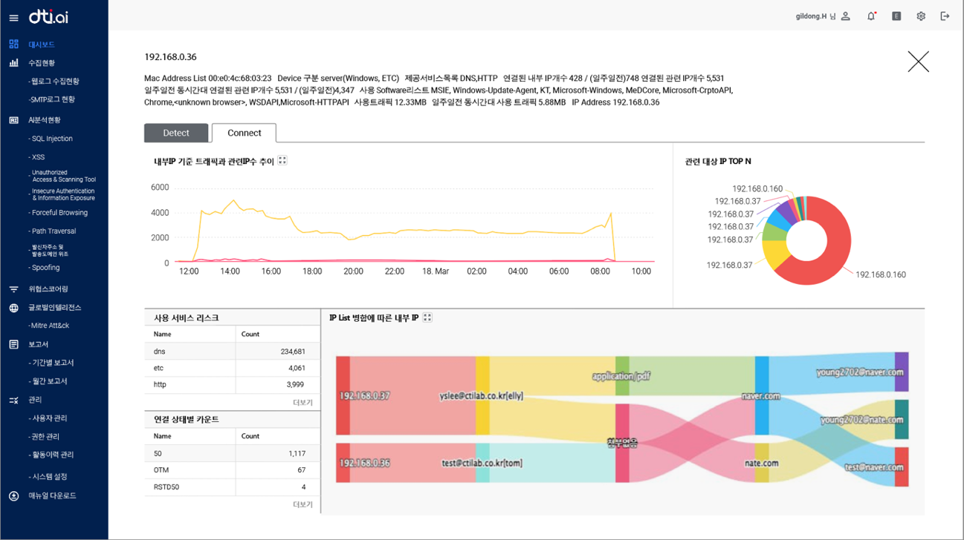

그림 20_ IP상세분석(Connect)

|  |  |  |
| --- | --- | --- |
| **No** | **구분** | **설명** |
| 1 | 이상IP 탐지 상세정보 | 이상행위로 분석된 IP에서 자산으로 위협을 식별하기 위한 자산(목적지) IP에 대한 정보 표기  - 맥어드레스, 디바이스정보, 서비스목록, 연결된 내부 IP개수, 일주일전 동시간대 연결된 내부 IP개수, 연결된 관련 IP개수, 일주일 전 동 시간대 관련 IP개수, 사용 소프트웨어 목록, 사용트래픽, 일주일전 동시간대 사용 트래픽, IP 주소정보 제공 |
| 2 | 탐지(누적)건수 | - 이상행위 IP로 분석된 IP에 대한 시간대별 탐지 추이 통계 |
| 3 | 탐지된 모델 종류 | 이상행위 IP로 분석된 IP에 대한 학습한 모델 종류를 탐지한 방사형 차트(위 기간별 이상 IP로 탐지된 모델 종류 분석현황)  - 모델항목 예시 : uncommon_port, RDP, web_server, xss, anomaly 등 |
| 4 | 탐지된 대상 내부 IP 기준 | 이상행위 IP로 탐지된 IP에 대한 내부 IP(목적지/자산) 기준으로 탐지된 리스트 Top N(이상 IP(외부/공격)에서 목적지(자산)로 탐지 리스트) |
| 5 | 탐지된 대상 외부 IP 기준 | 이상행위 IP로 탐지된 IP에 대한 외부 IP(출발지/공격자) 기준으로 탐지된 리스트 Top N(이상 IP(내부자산)에서 (외부)목적지로 탐지 리스트) |
| 6 | 타임라인 | 이상IP에 대한 시간대별 인바운드/아웃바운드 로그추이 타임라인 그래프  - 인바운드: 출발지-자산으로 로그에 대한 타임라인  - 아웃바운드: 자산-출발지로 로그에 대한 타임라인  - [탐지된 대상 내부 IP 기준], [탐지된 대상 외부 IP 기준]의 IP 클릭 시 해당 IP의 타임라인 정보를 우측 창에 제공 |

# 수집현황

## 웹로그 수집현황

최근 2주간 수집된 http 로그량 전체 추이를 그래프로 확인할 수 있는 페이지입니다.

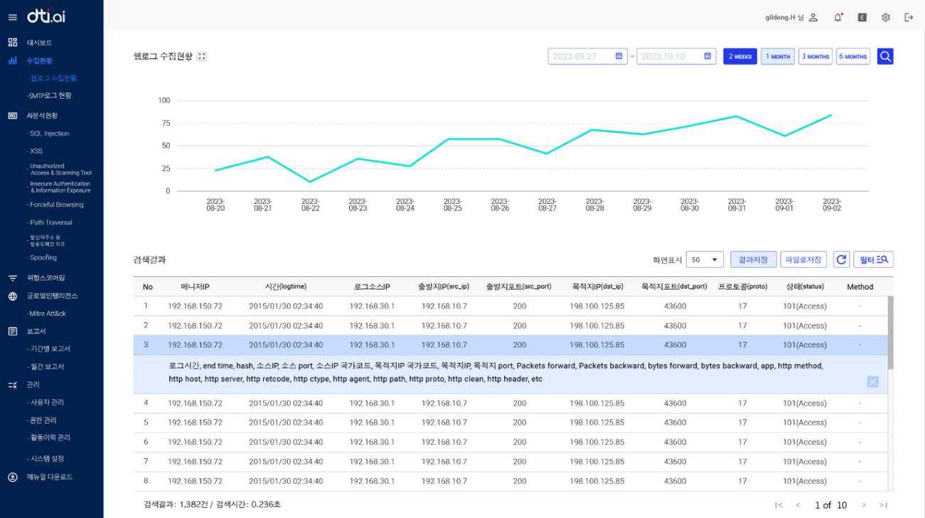

그림 21_ 웹로그 수집현황

|  |  |  |
| --- | --- | --- |
| **No** | **구분** | **설명** |
| 1 | 웹로그 수집현황  그래프 | 수집된 로그량 전체 추이 그래프가 기본값으로 제시 전체 확대 아이콘 클릭 시 그래프 확대 가능 |
| 2 | 조회기간 설정 | 사용자가 기간 조정 가능하며, 2주일/1개월/3개월/6개월 버튼으로도 설정 가능 ※ 10.2 조회기간 설정 참고  기간 설정 후 적용 버튼 클릭 시 해당 기간에 맞는 데이터로 업로드 됨 |
| 3 | 검색결과 | 웹로그 수집현황에 대한 정보를 해당 기간에 맞게 제공  [∨]버튼 클릭 시 상세정보가 행아래에 드롭다운 형태로 보여지며 상세정보 확인 가능 |
| 4 | 화면표시 | 검색결과로 제공되는 행의 개수로 50/100/150 단위 제공 |
| 5 | [결과저장] 버튼 | 클릭 시 현재 화면의 검색결과를 엑셀파일로 다운로드 |
| 6 | [파일저장] 버튼 | 클릭 시 조회한 전체 검색결과를 엑셀파일로 다운로드 |
| 7 | [리프래시] 버튼 | 클릭 시 적용된 필터값이 초기화(새로고침) 됨 |
| 8 | [필터] 버튼 | 클릭 시 검색조건 팝업창이 열리며, 필터링을 통해 사용자가 유연하게 내용을 찾을 수 있음  ※ 10.3 필터 설정 참고 |
| 9 | 총건수/검색시간 | 총 건수와 데이터를 불러오는데 걸린 시간을 제공 |
| 10 | 페이지네이션 | 총 페이지 중 현재 페이지를 보여주며, 오른쪽 왼쪽 버튼으로 페이지 이동 가능 |

## 조회기간 설정

사용자가 기간을 선택 조정 가능하며, 2주일 / 1개월 / 3개월 / 6개월 버튼으로도 설정 가능합니다.



그림 22_ 조회기간 설정

캘린더 아이콘 클릭 시 기간 선택 팝업창이 제공되며, 시작일과 종료일을 선택할 수 있습니다. 셀렉트 박스에서 년/월 선택하면 해당 년도의 월로 변경되고 일자를 직접 선택 할 수 있습니다. 종료일은 시작일보다 같거나 전일 수 없으며, 필수값입니다.

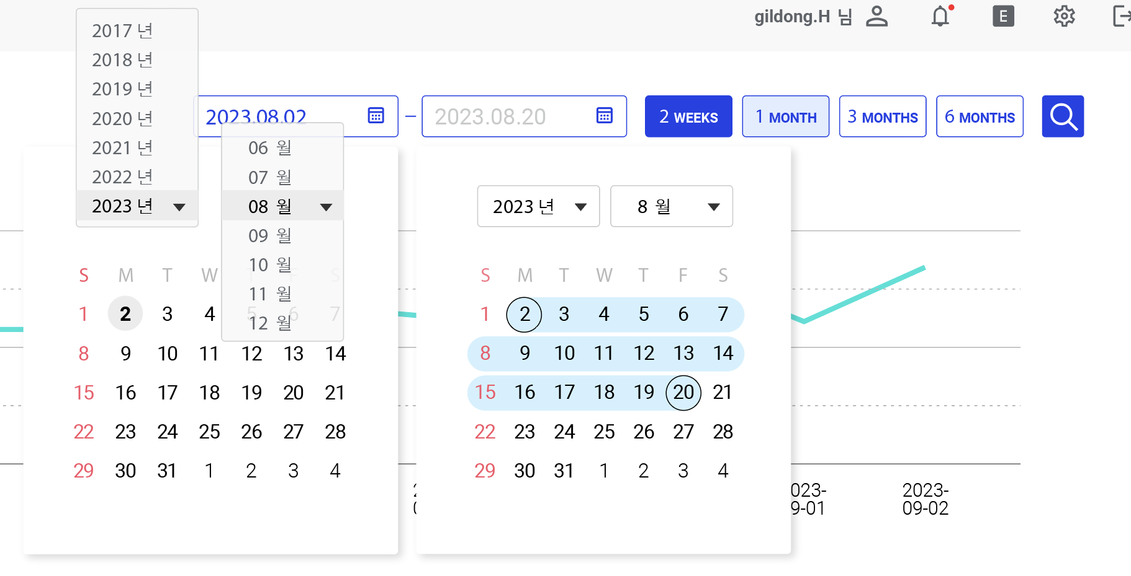

그림 23_ 조회기간 설정(상세)

## 필터 설정

사용자가 검색조건을 설정하여 결과를 조회할 수 있습니다. 이벤트 로그시간(이벤트 타임)의 시작일과 종료일을 지정 후 출발지 IP와 목적지 IP, HTTP상태값, 메소드 등 검색하고 싶은 내용을 찾을 수 있도록 쿼리 조회가 가능합니다.

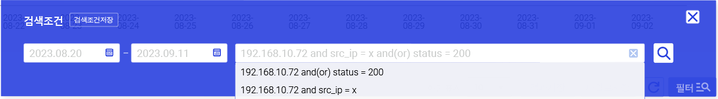

그림 24_ 필터 설정

[검색조건저장] 버튼 클릭 시 입력된 검색조건이 저장됩니다. 검색조건은 최근 5건이 히스토리 저장되고 세션 유지동안 유지됩니다.

## SMTP로그 수집현황

최근 2주간 수집된 http 로그량 전체 추이를 그래프로 확인할 수 있는 페이지입니다.

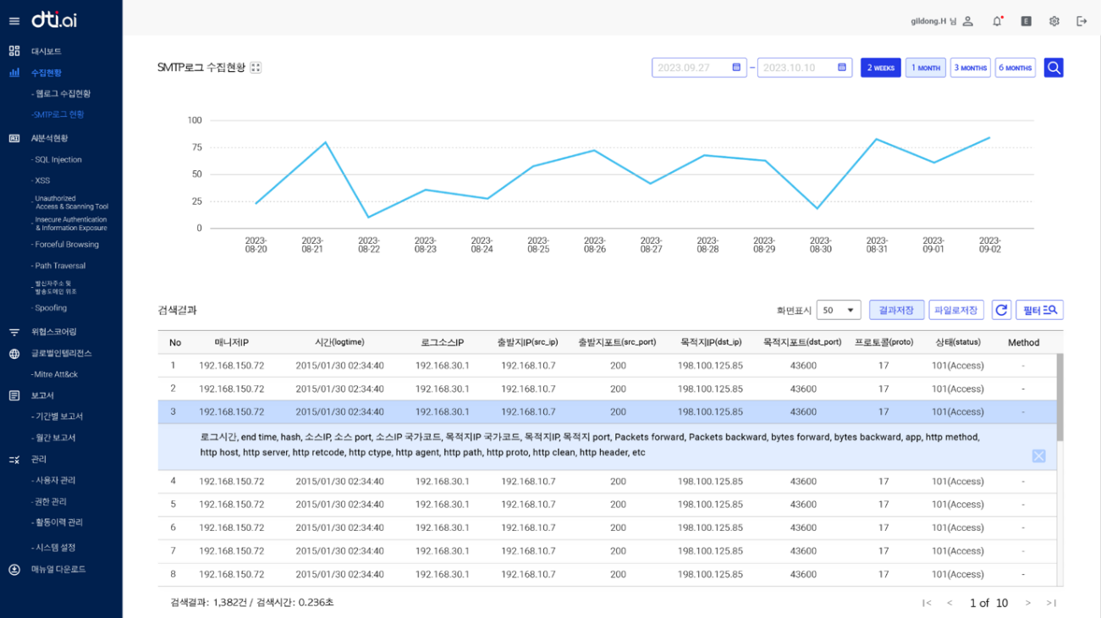

그림 25_ SMTP로그 수집현황

|  |  |  |
| --- | --- | --- |
| **No** | **구분** | **설명** |
| 1 | SMTP로그 수집현황  그래프 | 수집된 로그량 전체 추이 그래프가 기본값으로 제시 전체 확대 아이콘 클릭 시 그래프 확대 가능 |
| 2 | 조회기간 설정 | 사용자가 기간 조정 가능하며, 2주일/1개월/3개월/6개월 버튼으로도 설정 가능 ※ 10.2 조회기간 설정 참고  기간 설정 후 적용 버튼 클릭 시 해당 기간에 맞는 데이터로 업로드 됨 |
| 3 | 검색결과 | 웹로그 수집현황에 대한 정보를 해당 기간에 맞게 제공  [∨]버튼 클릭 시 상세정보가 행아래에 드롭다운 형태로 보여지며 상세정보 확인 가능 |
| 4 | 화면표시 | 검색결과로 제공되는 행의 개수로 50/100/150 단위 제공 |
| 5 | [결과저장] 버튼 | 클릭 시 현재 화면의 검색결과를 엑셀파일로 다운로드 |
| 6 | [파일저장] 버튼 | 클릭 시 조회한 전체 검색결과를 엑셀파일로 다운로드 |
| 7 | [리프래시] 버튼 | 클릭 시 적용된 필터값이 초기화(새로고침) 됨 |
| 8 | [필터] 버튼 | 클릭 시 검색조건 팝업창이 열리며, 필터링을 통해 사용자가 유연하게 내용을 찾을 수 있음 ※ 10.3 필터 설정 참고 |
| 9 | 총건수/검색시간 | 총 건수와 데이터를 불러오는데 걸린 시간을 제공 |
| 10 | 페이지네이션 | 총 페이지 중 현재 페이지를 보여주며, 오른쪽 왼쪽 버튼으로 페이지 이동 가능 |

# AI분석현황

## SQL Injection

AI분석으로 SQL Injection 공격유형의 TIP(위협인텔리전스 패턴)으로 확인된 결과를 보여주는 페이지 입니다.

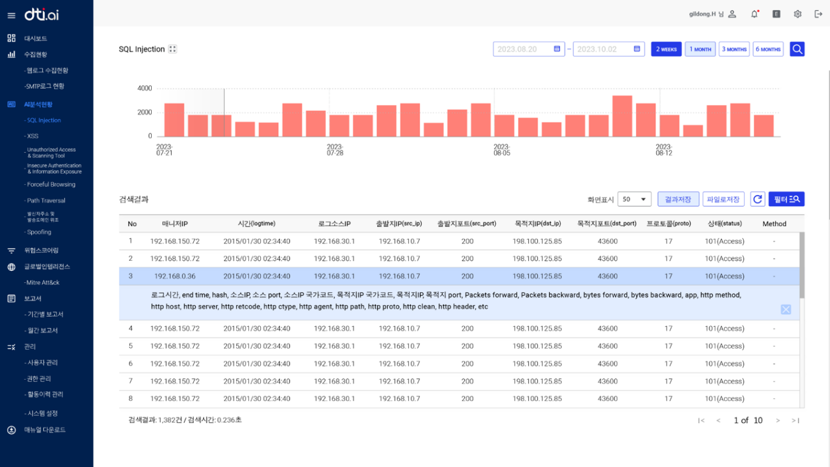

그림 26_ SQL Injection 화면

|  |  |  |
| --- | --- | --- |
| **No** | **구분** | **설명** |
| 1 | SQL Injection  그래프 | 최근 2주간 SQL Injection 전체 추이 그래프가 기본값으로 제시 전체 확대 아이콘 클릭 시 그래프 확대 가능 |
| 2 | 조회기간 설정 | 사용자가 기간 조정 가능하며, 2주일/1개월/3개월/6개월 버튼으로도 설정 가능 ※ 10.2 조회기간 설정 참고  기간 설정 후 적용 버튼 클릭 시 해당 기간에 맞는 데이터로 업로드 됨 |
| 3 | 검색결과 | SQL Injection에 대한 정보를 해당 기간에 맞게 제공  [∨]버튼 클릭 시 상세정보가 행아래에 드롭다운 형태로 보여지며 상세정보 확인 가능 |
| 4 | 화면표시 | 검색결과로 제공되는 행의 개수로 50/100/150 단위 제공 |
| 5 | [결과저장] 버튼 | 클릭 시 현재 화면의 검색결과를 엑셀파일로 다운로드 |
| 6 | [파일저장] 버튼 | 클릭 시 조회한 전체 검색결과를 엑셀파일로 다운로드 |
| 7 | [리프래시] 버튼 | 클릭 시 적용된 필터값이 초기화(새로고침) 됨 |
| 8 | [필터] 버튼 | 클릭 시 검색조건 팝업창이 열리며, 필터링을 통해 사용자가 유연하게 내용을 찾을 수 있음 ※ 10.3 필터 설정 참고 |
| 9 | 총건수/검색시간 | 총 건수와 데이터를 불러오는데 걸린 시간을 제공 |
| 10 | 페이지네이션 | 총 페이지 중 현재 페이지를 보여주며, 양쪽 버튼으로 페이지 이동 가능 |

## XSS

AI분석으로 XSS 공격유형의 TIP(위협인텔리전스 패턴)으로 확인된 결과를 보여주는 페이지입니다.

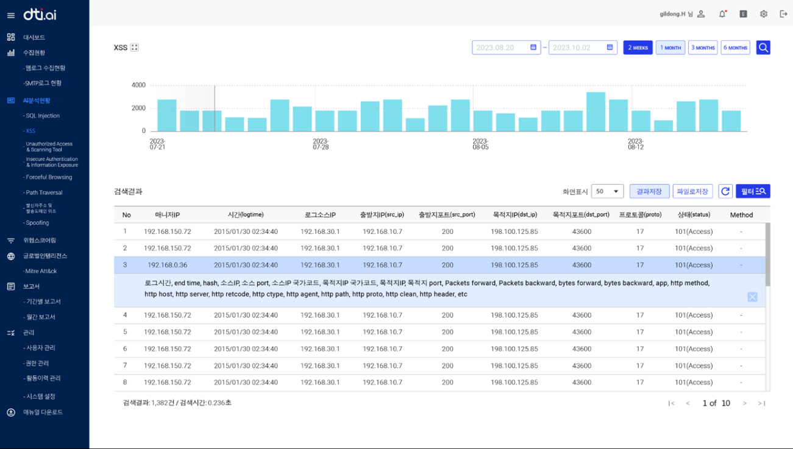

그림 27_ XSS 화면

|  |  |  |
| --- | --- | --- |
| **No** | **구분** | **설명** |
| 1 | XSS 그래프 | 최근 2주간 XSS 전체 추이 그래프가 기본값으로 제시 전체 확대 아이콘 클릭 시 그래프 확대 가능 |
| 2 | 조회기간 설정 | 사용자가 기간 조정 가능하며, 2주일/1개월/3개월/6개월 버튼으로도 설정 가능 ※ 10.2 조회기간 설정 참고  기간 설정 후 적용 버튼 클릭 시 해당 기간에 맞는 데이터로 업로드 됨 |
| 3 | 검색결과 | XSS에 대한 정보를 해당 기간에 맞게 제공  [∨]버튼 클릭 시 상세정보가 행아래에 드롭다운 형태로 보여지며 상세정보 확인 가능 |
| 4 | 화면표시 | 검색결과로 제공되는 행의 개수로 50/100/150 단위 제공 |
| 5 | [결과저장] 버튼 | 클릭 시 현재 화면의 검색결과를 엑셀파일로 다운로드 |
| 6 | [파일저장] 버튼 | 클릭 시 조회한 전체 검색결과를 엑셀파일로 다운로드 |
| 7 | [리프래시] 버튼 | 클릭 시 적용된 필터값이 초기화(새로고침) 됨 |
| 8 | [필터] 버튼 | 클릭 시 검색조건 팝업창이 열리며, 필터링을 통해 사용자가 유연하게 내용을 찾을 수 있음 ※ 10.3 필터 설정 참고 |
| 9 | 총건수/검색시간 | 총 건수와 데이터를 불러오는데 걸린 시간을 제공 |
| 10 | 페이지네이션 | 총 페이지 중 현재 페이지를 보여주며, 오른쪽 왼쪽 버튼으로 페이지 이동 가능 |

## Unauthorized Access & Scanning Tool

AI분석으로 Unauthorized Access & Scanning Tool 공격유형의 TIP(위협인텔리전스 패턴)으로 확인된 결과를 보여주는 페이지입니다.

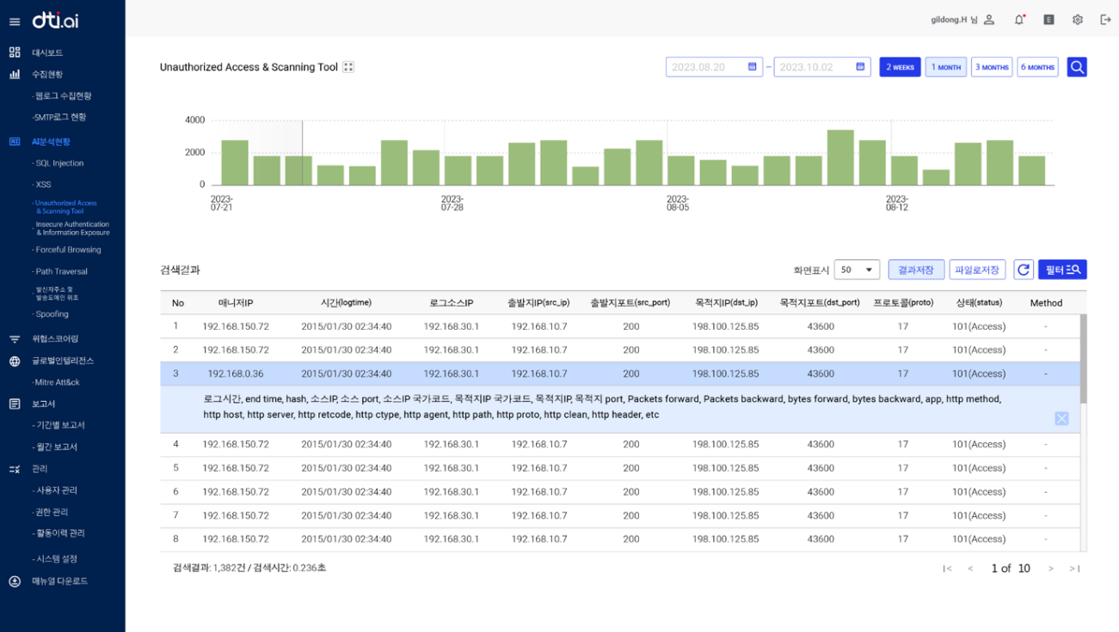

그림 28_ Unauthorized Access & Scanning Tool 화면

|  |  |  |
| --- | --- | --- |
| **No** | **구분** | **설명** |
| 1 | Unauthorized Access & Scanning Tool 그래프 | 최근 2주간 Unauthorized Access & Scanning Tool 전체 추이 그래프  전체 확대 아이콘 클릭 시 그래프 확대 가능 |
| 2 | 조회기간 설정 | 사용자가 기간 조정 가능하며, 2주일/1개월/3개월/6개월 버튼으로도 설정 가능 ※ 10.2 조회기간 설정 참고  기간 설정 후 적용 버튼 클릭 시 해당 기간에 맞는 데이터로 업로드 됨 |
| 3 | 검색결과 | Unauthorized Access & Scanning Tool 에 대한 정보를 해당 기간에 맞게 제공  [∨]버튼 클릭 시 상세정보가 행아래에 드롭다운 형태로 보여지며 상세정보 확인 가능 |
| 4 | 화면표시 | 검색결과로 제공되는 행의 개수로 50/100/150 단위 제공 |
| 5 | [결과저장] 버튼 | 클릭 시 현재 화면의 검색결과를 엑셀파일로 다운로드 |
| 6 | [파일저장] 버튼 | 클릭 시 조회한 전체 검색결과를 엑셀파일로 다운로드 |
| 7 | [리프래시] 버튼 | 클릭 시 적용된 필터값이 초기화(새로고침) 됨 |
| 8 | [필터] 버튼 | 클릭 시 검색조건 팝업창이 열리며, 필터링을 통해 사용자가 유연하게 내용을 찾을 수 있음 ※ 10.3 필터 설정 참고 |
| 9 | 총건수/검색시간 | 총 건수와 데이터를 불러오는데 걸린 시간을 제공 |
| 10 | 페이지네이션 | 총 페이지 중 현재 페이지를 보여주며, 오른쪽 왼쪽 버튼으로 페이지 이동 가능 |

## Insecure Authentication & Information Exposure

AI분석으로 Insecure Authentication & Information Exposure 공격유형의 TIP(위협인텔리전스 패턴)으로 확인된 결과를 보여주는 페이지입니다.

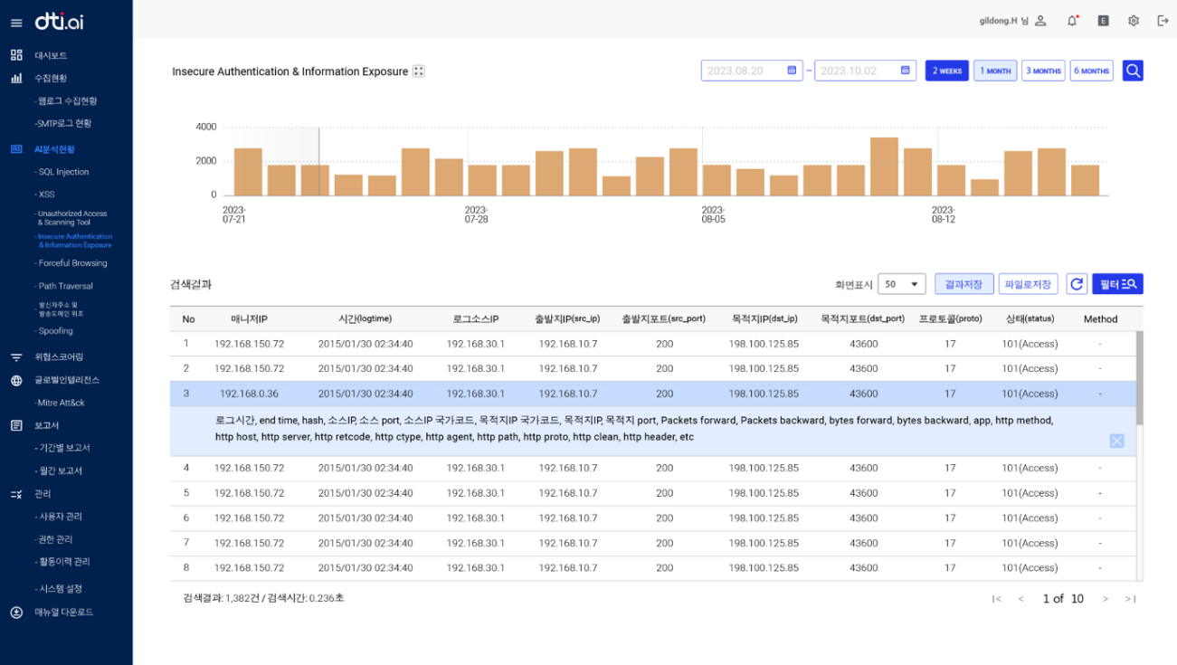

그림 29_ Insecure Authentication & Information Exposure 화면

|  |  |  |
| --- | --- | --- |
| **No** | **구분** | **설명** |
| 1 | Insecure Authentication & Information Exposure 그래프 | 최근 2주간 Insecure Authentication & Information Exposure 전체 추이 그래프  전체 확대 아이콘 클릭 시 그래프 확대 가능 |
| 2 | 조회기간 설정 | 사용자가 기간 조정 가능하며, 2주일/1개월/3개월/6개월 버튼으로도 설정 가능 ※ 10.2 조회기간 설정 참고  기간 설정 후 적용 버튼 클릭 시 해당 기간에 맞는 데이터로 업로드 됨 |
| 3 | 검색결과 | Insecure Authentication & Information Exposure에 대한 정보를 해당 기간에 맞게 제공  [∨]버튼 클릭 시 상세정보가 행아래에 드롭다운 형태로 보여지며 상세정보 확인 가능 |
| 4 | 화면표시 | 검색결과로 제공되는 행의 개수로 50/100/150 단위 제공 |
| 5 | [결과저장] 버튼 | 클릭 시 현재 화면의 검색결과를 엑셀파일로 다운로드 |
| 6 | [파일저장] 버튼 | 클릭 시 조회한 전체 검색결과를 엑셀파일로 다운로드 |
| 7 | [리프래시] 버튼 | 클릭 시 적용된 필터값이 초기화(새로고침) 됨 |
| 8 | [필터] 버튼 | 클릭 시 검색조건 팝업창이 열리며, 필터링을 통해 사용자가 유연하게 내용을 찾을 수 있음 ※ 10.3 필터 설정 참고 |
| 9 | 총건수/검색시간 | 총 건수와 데이터를 불러오는데 걸린 시간을 제공 |
| 10 | 페이지네이션 | 총 페이지 중 현재 페이지를 보여주며, 오른쪽 왼쪽 버튼으로 페이지 이동 가능 |

## Forceful browsing

AI분석으로 Forceful browsing 공격유형의 TIP(위협인텔리전스 패턴)으로 확인된 결과를 보여주는 페이지입니다.

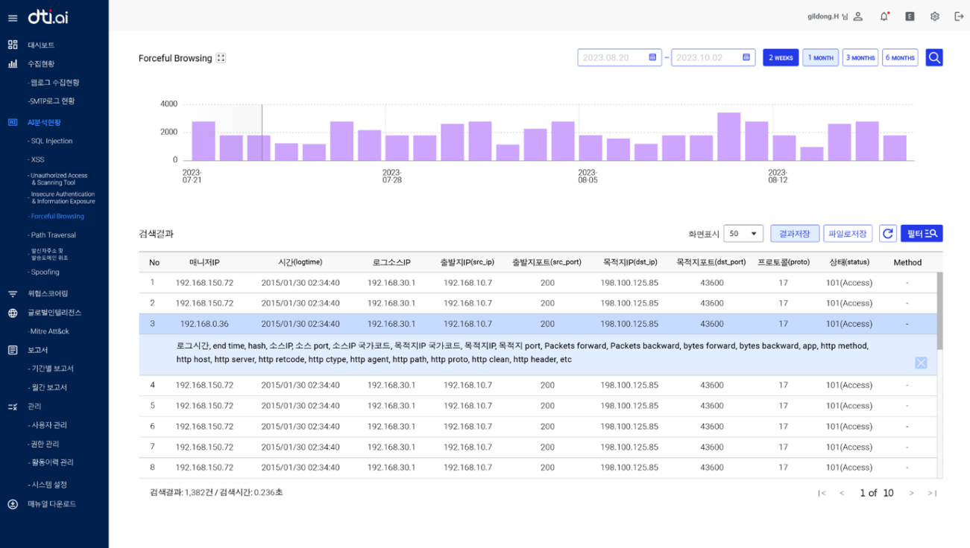

그림 30_ Forceful browsing 화면

|  |  |  |
| --- | --- | --- |
| **No** | **구분** | **설명** |
| 1 | Forceful browsing 그래프 | 최근 2주간 Forceful browsing 전체 추이 그래프  전체 확대 아이콘 클릭 시 그래프 확대 가능 |
| 2 | 조회기간 설정 | 사용자가 기간 조정 가능하며, 2주일/1개월/3개월/6개월 버튼으로도 설정 가능 ※ 10.2 조회기간 설정 참고  기간 설정 후 적용 버튼 클릭 시 해당 기간에 맞는 데이터로 업로드 됨 |
| 3 | 검색결과 | Forceful browsing 에 대한 정보를 해당 기간에 맞게 제공  [∨]버튼 클릭 시 상세정보가 행아래에 드롭다운 형태로 보여지며 상세정보 확인 가능 |
| 4 | 화면표시 | 검색결과로 제공되는 행의 개수로 50/100/150 단위 제공 |
| 5 | [결과저장] 버튼 | 클릭 시 현재 화면의 검색결과를 엑셀파일로 다운로드 |
| 6 | [파일저장] 버튼 | 클릭 시 조회한 전체 검색결과를 엑셀파일로 다운로드 |
| 7 | [리프래시] 버튼 | 클릭 시 적용된 필터값이 초기화(새로고침) 됨 |
| 8 | [필터] 버튼 | 클릭 시 검색조건 팝업창이 열리며, 필터링을 통해 사용자가 유연하게 내용을 찾을 수 있음 ※ 10.3 필터 설정 참고 |
| 9 | 총건수/검색시간 | 총 건수와 데이터를 불러오는데 걸린 시간을 제공 |
| 10 | 페이지네이션 | 총 페이지 중 현재 페이지를 보여주며, 오른쪽 왼쪽 버튼으로 페이지 이동 가능 |

## Path Traversal

AI분석으로 Path Traversal 공격유형의 TIP(위협인텔리전스 패턴)으로 확인된 결과를 보여주는 페이지입니다

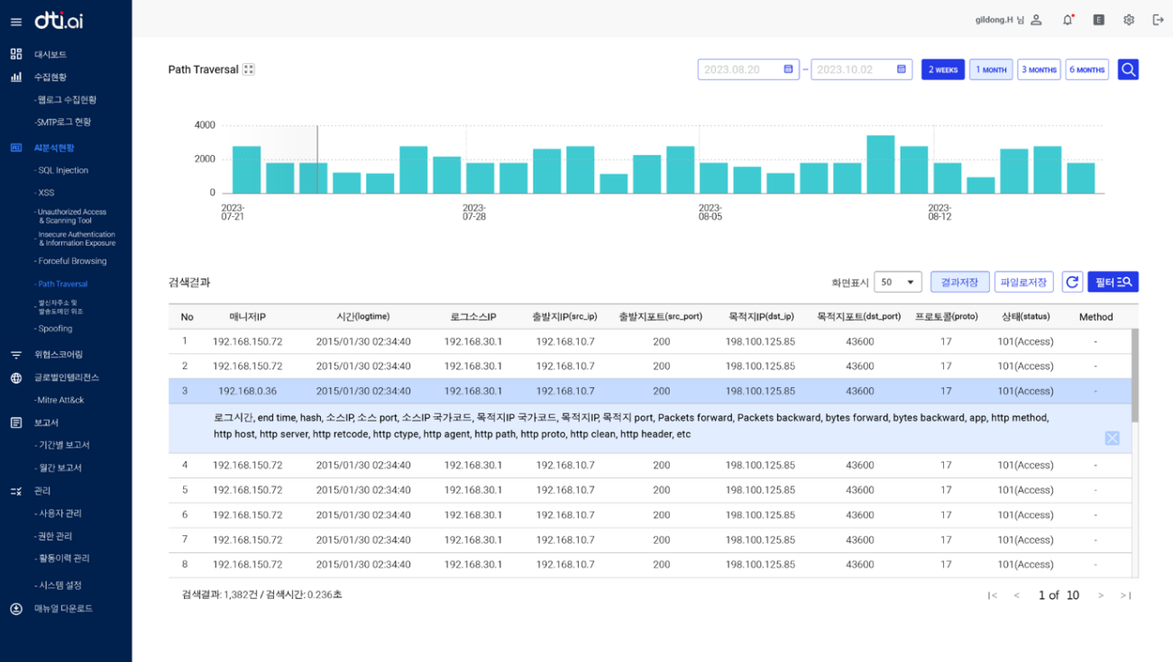

그림 31_ For Path Traversal 화면

|  |  |  |
| --- | --- | --- |
| **No** | **구분** | **설명** |
| 1 | Path Traversal 그래프 | 최근 2주간 Path Traversal 전체 추이 그래프  전체 확대 아이콘 클릭 시 그래프 확대 가능 |
| 2 | 조회기간 설정 | 사용자가 기간 조정 가능하며, 2주일/1개월/3개월/6개월 버튼으로도 설정 가능 ※ 10.2 조회기간 설정 참고  기간 설정 후 적용 버튼 클릭 시 해당 기간에 맞는 데이터로 업로드 됨 |
| 3 | 검색결과 | Path Traversal에 대한 정보를 해당 기간에 맞게 제공  [∨]버튼 클릭 시 상세정보가 행아래에 드롭다운 형태로 보여지며 상세정보 확인 가능 |
| 4 | 화면표시 | 검색결과로 제공되는 행의 개수로 50/100/150 단위 제공 |
| 5 | [결과저장] 버튼 | 클릭 시 현재 화면의 검색결과를 엑셀파일로 다운로드 |
| 6 | [파일저장] 버튼 | 클릭 시 조회한 전체 검색결과를 엑셀파일로 다운로드 |
| 7 | [리프래시] 버튼 | 클릭 시 적용된 필터값이 초기화(새로고침) 됨 |
| 8 | [필터] 버튼 | 클릭 시 검색조건 팝업창이 열리며, 필터링을 통해 사용자가 유연하게 내용을 찾을 수 있음 ※ 10.3 필터 설정 참고 |
| 9 | 총건수/검색시간 | 총 건수와 데이터를 불러오는데 걸린 시간을 제공 |
| 10 | 페이지네이션 | 총 페이지 중 현재 페이지를 보여주며, 오른쪽 왼쪽 버튼으로 페이지 이동 가능 |

## 발신자 주소 및 발송도메인 위조

AI분석으로 발신자 주소 및 발송도메인 위조 공격유형의 TIP(위협인텔리전스 패턴)으로 확인된 결과를 보여주는 페이지입니다

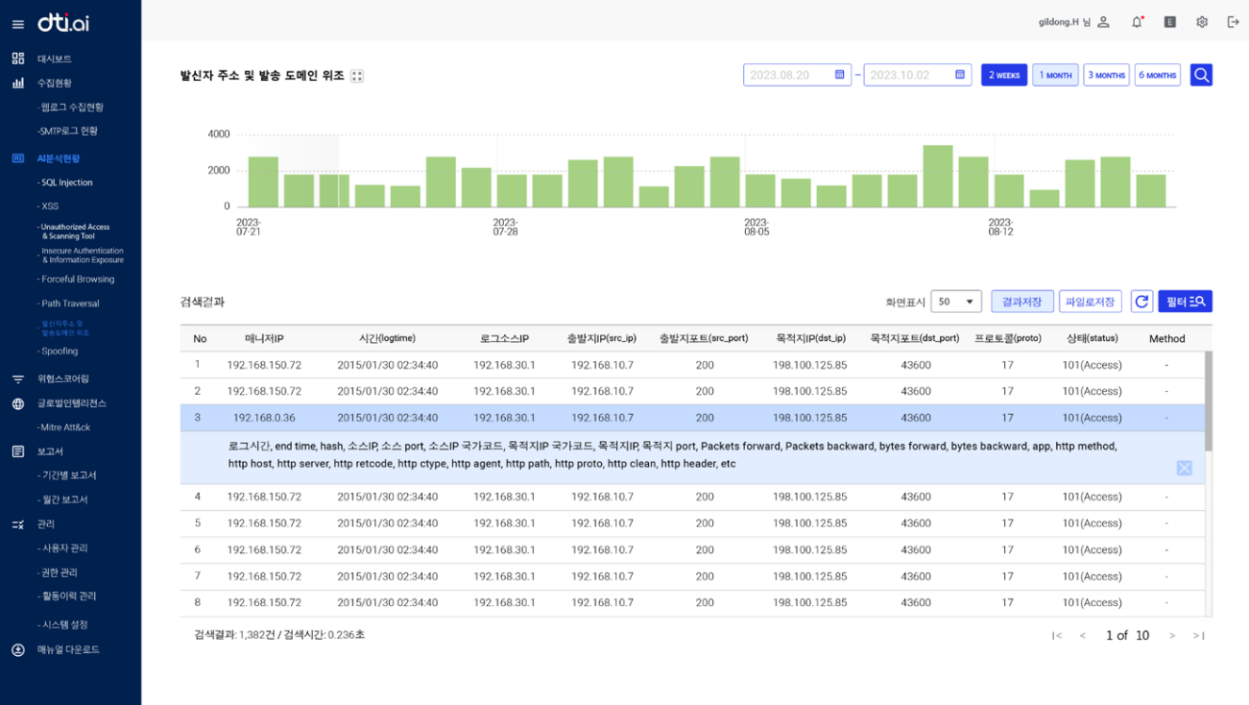

그림 32_ 발신자 주소 및 발송도메인 위조 화면

|  |  |  |
| --- | --- | --- |
| **No** | **구분** | **설명** |
| 1 | 발신자주소 및  발송도메인 위조그래프 | 최근 2주간 발신자 주소 및 발송 도메인 위조 전체 추이 그래프  전체 확대 아이콘 클릭 시 그래프 확대 가능 |
| 2 | 조회기간 설정 | 사용자가 기간 조정 가능하며, 2주일/1개월/3개월/6개월 버튼으로도 설정 가능 ※ 10.2 조회기간 설정 참고  기간 설정 후 적용 버튼 클릭 시 해당 기간에 맞는 데이터로 업로드 됨 |
| 3 | 검색결과 | 발신자 주소 및 발송 도메인 위조에 대한 정보를 해당 기간에 맞게 제공  [∨]버튼 클릭 시 상세정보가 행아래에 드롭다운 형태로 보여지며 상세정보 확인 가능 |
| 4 | 화면표시 | 검색결과로 제공되는 행의 개수로 50/100/150 단위 제공 |
| 5 | [결과저장] 버튼 | 클릭 시 현재 화면의 검색결과를 엑셀파일로 다운로드 |
| 6 | [파일저장] 버튼 | 클릭 시 조회한 전체 검색결과를 엑셀파일로 다운로드 |
| 7 | [리프래시] 버튼 | 클릭 시 적용된 필터값이 초기화(새로고침) 됨 |
| 8 | [필터] 버튼 | 클릭 시 검색조건 팝업창이 열리며, 필터링을 통해 사용자가 유연하게 내용을 찾을 수 있음 ※ 10.3 필터 설정 참고 |
| 9 | 총건수/검색시간 | 총 건수와 데이터를 불러오는데 걸린 시간을 제공 |
| 10 | 페이지네이션 | 총 페이지 중 현재 페이지를 보여주며, 오른쪽 왼쪽 버튼으로 페이지 이동 가능 |

## Spoofing

AI분석으로 E-Mail Spoofing 공격유형의 TIP(위협인텔리전스 패턴)으로 확인된 결과를 보여주는 페이지입니다

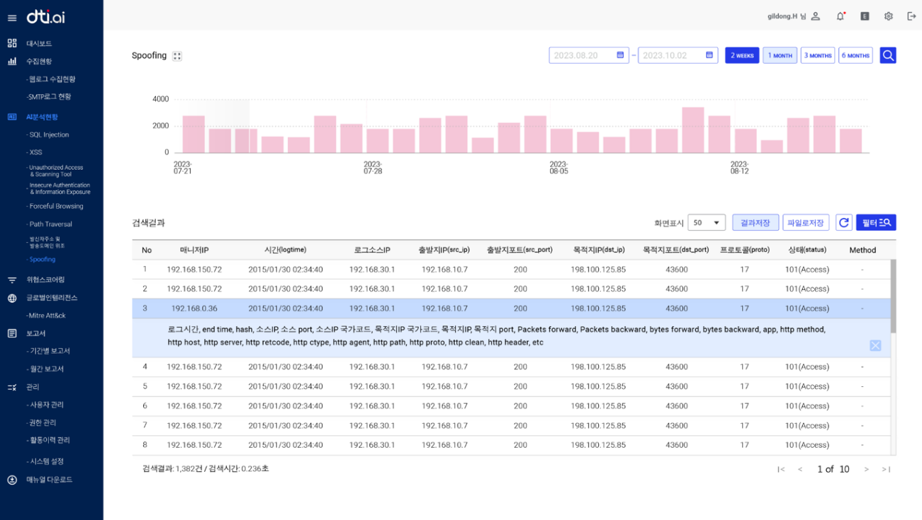

그림 33_ Spoofing 화면

|  |  |  |
| --- | --- | --- |
| **No** | **구분** | **설명** |
| 1 | E-Mail Spoofing 그래프 | 최근 2주간 E-Mail Spoofing 전체 추이 그래프  전체 확대 아이콘 클릭 시 그래프 확대 가능 |
| 2 | 조회기간 설정 | 사용자가 기간 조정 가능하며, 2주일/1개월/3개월/6개월 버튼으로도 설정 가능 ※ 10.2 조회기간 설정 참고  기간 설정 후 적용 버튼 클릭 시 해당 기간에 맞는 데이터로 업로드 됨 |
| 3 | 검색결과 | E-Mail Spoofing에 대한 정보를 해당 기간에 맞게 제공  [∨]버튼 클릭 시 상세정보가 행아래에 드롭다운 형태로 보여지며 상세정보 확인 가능 |
| 4 | 화면표시 | 검색결과로 제공되는 행의 개수로 50/100/150 단위 제공 |
| 5 | [결과저장] 버튼 | 클릭 시 현재 화면의 검색결과를 엑셀파일로 다운로드 |
| 6 | [파일저장] 버튼 | 클릭 시 조회한 전체 검색결과를 엑셀파일로 다운로드 |
| 7 | [리프래시] 버튼 | 클릭 시 적용된 필터값이 초기화(새로고침) 됨 |
| 8 | [필터] 버튼 | 클릭 시 검색조건 팝업창이 열리며, 필터링을 통해 사용자가 유연하게 내용을 찾을 수 있음 ※ 10.3 필터 설정 참고 |
| 9 | 총건수/검색시간 | 총 건수와 데이터를 불러오는데 걸린 시간을 제공 |
| 10 | 페이지네이션 | 총 페이지 중 현재 페이지를 보여주며, 오른쪽 왼쪽 버튼으로 페이지 이동 가능 |

# 위협스코어링

이상행위로 분석된 IP와, 위협 스코어링 정보를 제공하는 페이지입니다.

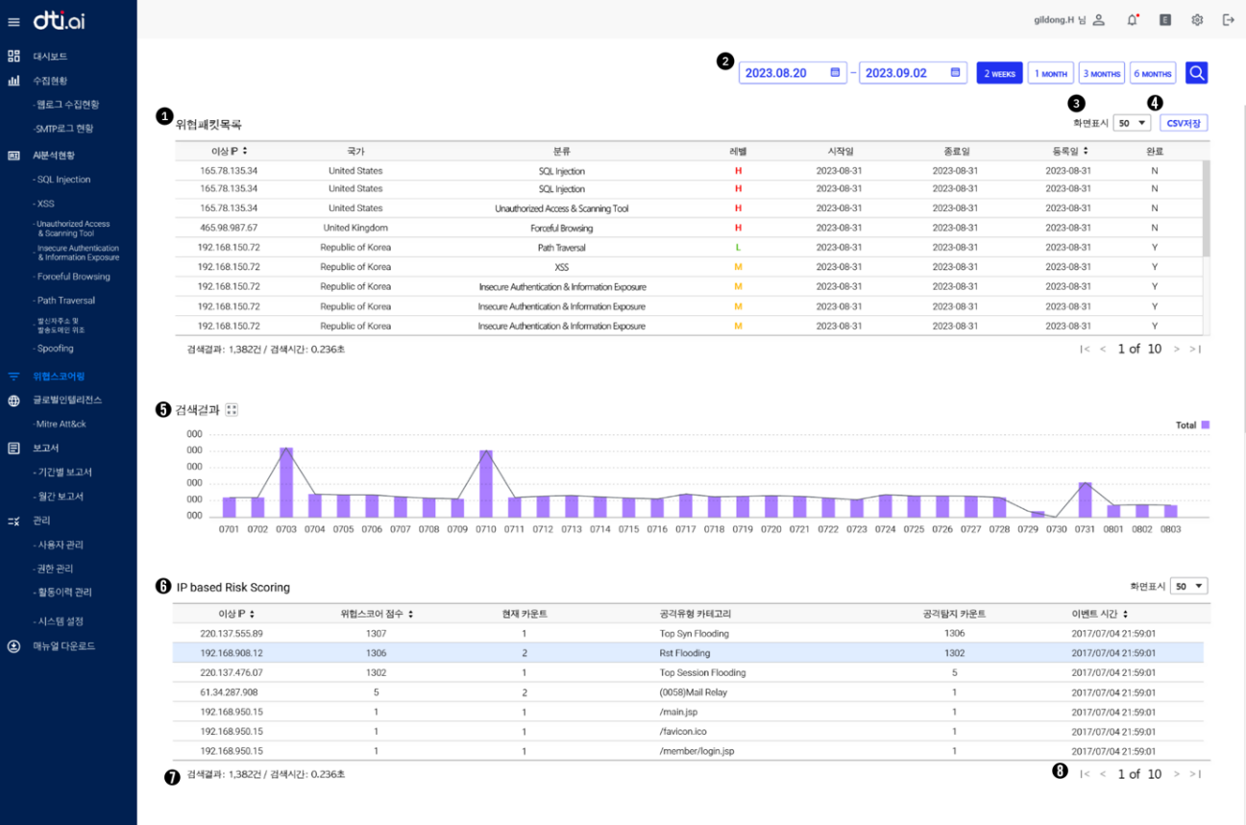

그림 34_ 위협스코어링 화면

|  |  |  |
| --- | --- | --- |
| **No** | **구분** | **설명** |
| 1 | 위협패킷목록 | 이상행위로 분석된 IP 정보 제공  ※ 12.1 위협패킷목록 참고 |
| 2 | 조회기간 설정 | 사용자가 기간 조정 가능하며, 2주일/1개월/3개월/6개월 버튼으로도 설정 가능 ※ 10.2 조회기간 설정 참고  기간 설정 후 적용 버튼 클릭 시 해당 기간에 맞는 데이터로 업로드 됨(등록일 기준) |
| 3 | 화면표시 | 검색결과로 제공되는 행의 개수로 50/100/150 단위 제공 |
| 4 | [csv저장] 버튼 | 클릭 시 현재 화면의 검색결과를 스프레드시트의 파일형식(.csv)으로 다운로드 |
| 5 | 검색결과 | 이상행위로 분석된 IP정보에 대한 시간대별 추이(시간 흐름에 따른 공격자 정보 분석 가능) 전체 확대 아이콘 클릭 시 그래프 확대 가능 |
| 6 | IP based Risk Scoring | 이상IP의 위협스코어 점수와 현재 카운트, 공격유형과 공격탐지 카운트, 이벤트로 분류된 시간을 제공  ※ 12.2 IP based Risk Scoring 참고 |
| 7 | 총건수/검색시간 | 총 건수와 데이터를 불러오는데 걸린 시간을 제공 |
| 8 | 페이지네이션 | 총 페이지 중 현재 페이지를 보여주며, 오른쪽 왼쪽 버튼으로 페이지 이동 가능 |

## 위협패킷목록

이상행위로 분석된 IP정보를 제공하며, 위협 패킷 목록의 행 클릭 시 해당 패킷에 대한 상세정보를 드롭다운 형태로 제공됩니다.

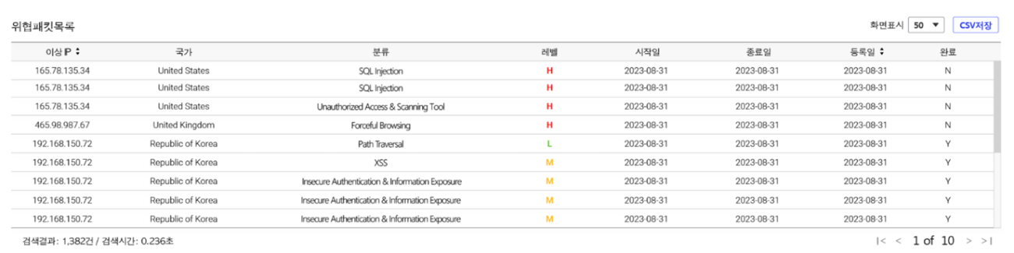

그림 35_ 위협스코어링(위협패킷목록)화면

|  |  |
| --- | --- |
| **구분** | **설명** |
| 이상IP | 이상행위로 분석된 IP( IP정보) |
| 국가 | 이상행위로 분석된 IP 국가정보 |
| 분류 | 공격유형 라벨링(공격유형 8가지) |
| 레벨(Risk) | 공격유형에 대한 레벨( H:고위험군 / M:잠재위험군 / L: 저위험군 ) |
| 시작일 | 이상 IP에 대한 공격이 탐지된 처음 패킷 시작일 |
| 종료일 | 이상 IP에 대한 공격이 탐지된 마지막 패킷 종료일 |
| 완료 | 진행상황을 표시(진행 / 완료) |
| 등록일 | 이상행위 IP로 분석된 날짜 정보 |

표4_ 위협패킷 테이블 컬럼 내용

* 위협패킷 상세정보

이상행위 분석된 IP의 상세정보(method, host, agent, path, query 등) 제공

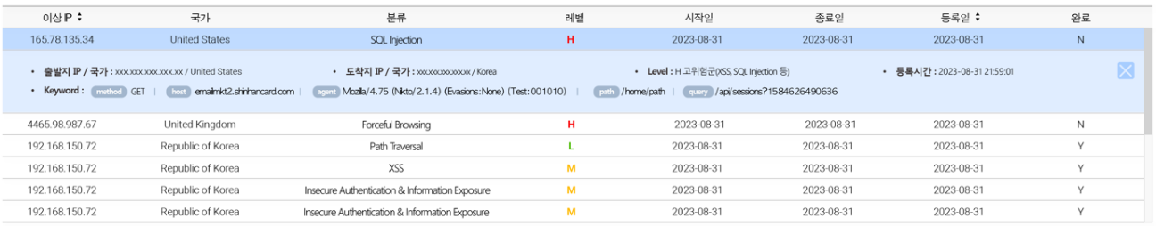

그림 36_ 위협스코어링(위협패킷목록_상세정보)화면

|  |  |
| --- | --- |
| **구분** | **설명** |
| 출발지IP/국가 | 이상행위로 분석된 IP의 출발지와 국가 |
| 도착지IP/국가 | 이상행위로 분석된 IP의 도착지와 국가 |
| 등록시간 | 인공지능이 이상행위로 판단한 상세한 시간(년/월/일/시/분/초) |
| level | 공격유형 분류(위험도별)   * **H 고위험군**  **-** SQL Injection **:** SQL Injection / Include Injection **-** XSS **:** Cross Site Scripting **-** Forceful Browsing(강제브라우징) **:** Invalid URI / Parameter Tampering / Invalid HTTP / Input Content Filtering / Request Method Filtering / Response Header Filtering / IP Filtering **-** Path Traversal(경로추적공격) : Unicode Directory Traversal * **M 잠재위험군 -** Unauthorized Access & Scanning Tool(비인가접근, 취약점스캐닝툴) : URI Access Control / Suspicious Access / Stealth Commanding **-** InsecureAuthentication & Information Exposure(불충분한 인증, 정보노출) **:** Directory Listing / Error Handling * **L 저위험군** |
| Keword | * Method : 패킷의 기능 정의 * Host : Server 이름 * Agent : 사용자 소프트웨어의 식별 정보 * Path : 리소스 경로 * Query : 데이터 조회 실행 명령어 |

표5_ 위협패킷 테이블(상세정보) 내용

## 검색결과

이상행위로 분석된 IP정보에 대한 시간대별 추이(시간의 흐름에 따라 공격자 정보 분석)를 제공합니다. 오른쪽 상단 조회기간에서 2주일/1개월/3개월/6개월 단위로 사용자가 원하는 기간을 선택하여 검색가능합니다.

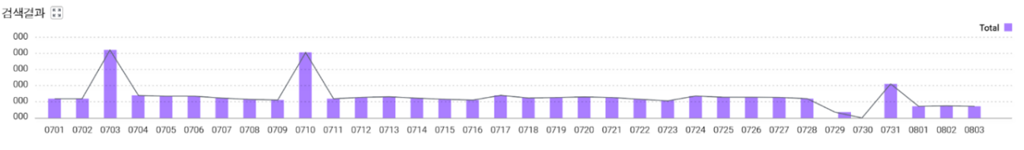

그림 37_ 위협스코어링(검색결과)화면

|  |  |
| --- | --- |
| **구분** | **설명** |
| 2주일 | 2주 단위로 제공 |
| 1개월 | 1개월 단위로 제공 |
| 3개월 | 3개월 단위로 제공 |
| 6개월 | 6개월 단위로 제공 |

표6_ 검색결과(조회기간) 설명

## IP based Risk Scoring

이상행위로 분석된 IP정보에 대한 시간대별 추이와 위협스코어링 점수를 획득하게 된 이유에 대해 확인 가능합니다.

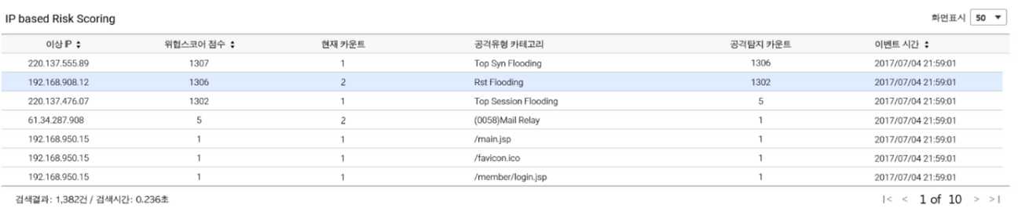

그림 38_ 위협스코어링(IP based Risk Scoring)화면

|  |  |
| --- | --- |
| **구분** | **설명** |
| 이상IP | 이상행위로 분석된 IP( IP정보) |
| 위협스코어 점수 | 스코어링 계산법으로 산정된 값을 표시 |
| 현재 카운트 | 이상 IP로 분석된 단위보안 시스템(평판정보의 수) |
| 공격유형 카테고리 | 이상 IP로 분석된 공격유형 중 top1 공격유형 표시 |
| 공격탐지 카운트 | 이상 IP로 분석, 탐지된 로그수 표시 |
| 이벤트 시간 | 이상IP로 분석된 이벤트 시간 표시 |

표7_ IP based Risk Scoring 테이블 컬럼 내용

# 글로벌인텔리전스

## Mitre Attack

이상행위로 분석된 IP에 대해 Mitre Attack 위협전략, 전술 내용에 기반하여 점수 등의 내역을 제공하는 페이지입니다.

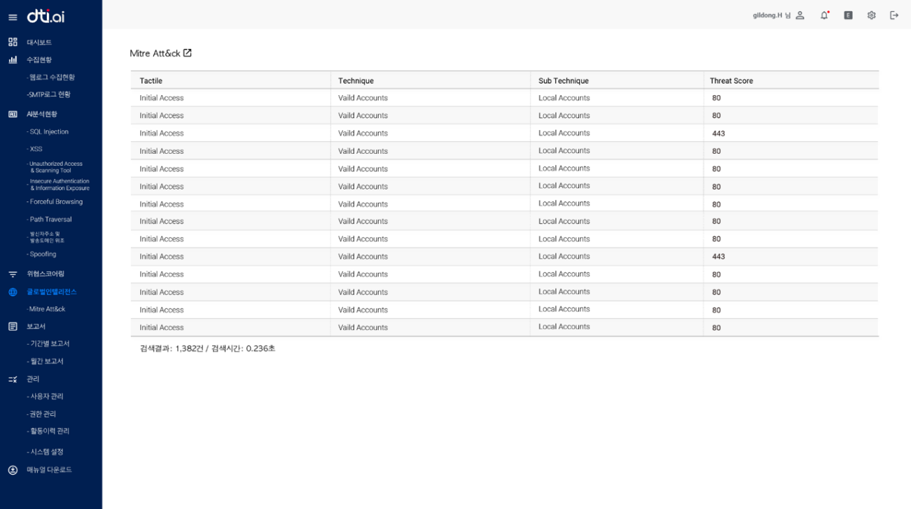

그림 39_ 글로벌인텔리전스(Mitre Attack)화면

|  |  |  |
| --- | --- | --- |
| **No** | **구분** | **설명** |
| 1 | Mitre Attack | 이상행위로 분석된 IP의 Mitre Attack의 위협전략, 전술내용을 기반한 점수 제공  외부링크 아이콘 클릭 시 Mitre Attack 페이지로 새창 링크 이동 |
| 2 | 총건수/검색시간 | 총 건수와 데이터를 불러오는데 걸린 시간을 제공 |

# 보고서

## 기간별 보고서

보안통계자료의 필요에 따라 사용자가 설정한 기간(년/월/일/시/분/초)에 따라 보고서가 생성되며, 미리보기 및 pdf파일로 다운로드가 가능한 페이지입니다.

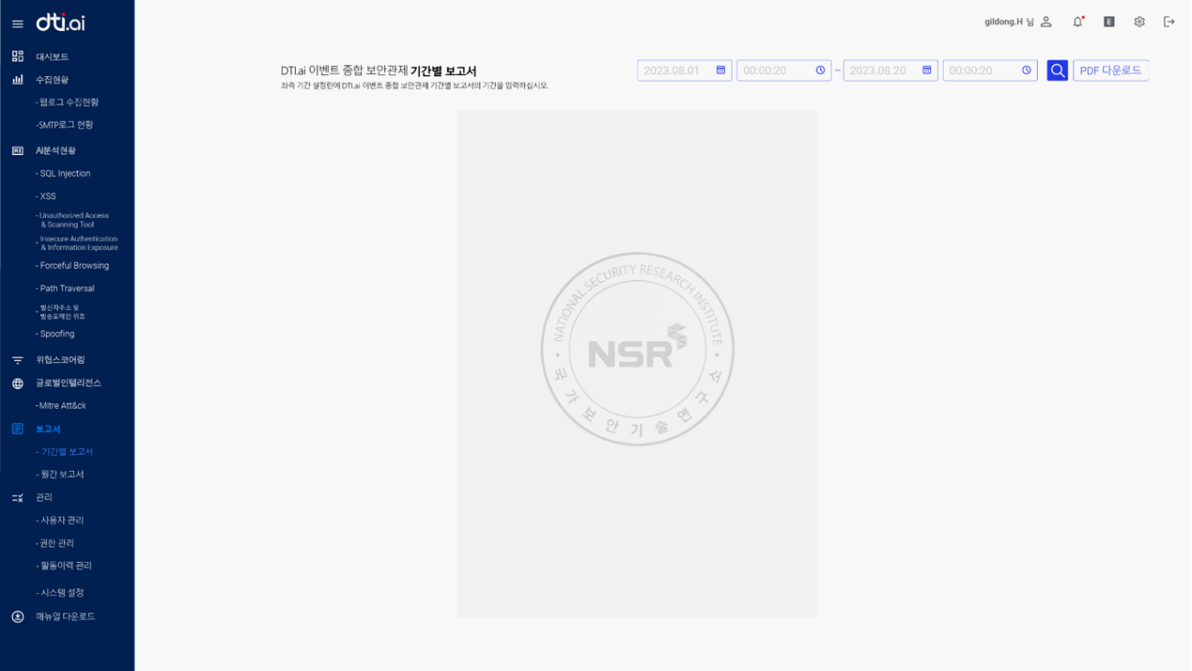

그림 40_ 기간별 보고서 화면

|  |  |  |
| --- | --- | --- |
| **No** | **구분** | **설명** |
| 1 | 조회기간 설정 | 사용자가 기간 조정(년/월/일/시/분/초) 가능하며 시작일과 종료일을 설정하여 보고서 생성 및 미리보기 가능 |
| 2 | [적용]버튼 | 기간 설정 후 적용 버튼 클릭 시 해당 기간에 맞는 보고서 생성 |
| 3 | [PDF다운로드]버튼 | 버튼 클릭 시 생성된 보고서 PDF 형태로 다운로드 |

* + 1. 기간별 보고서 미리보기

사용자가 설정한 기간에 맞게 보고서가 생성되면, 페이지버튼을 사용하여 미리보기 가능합니다.

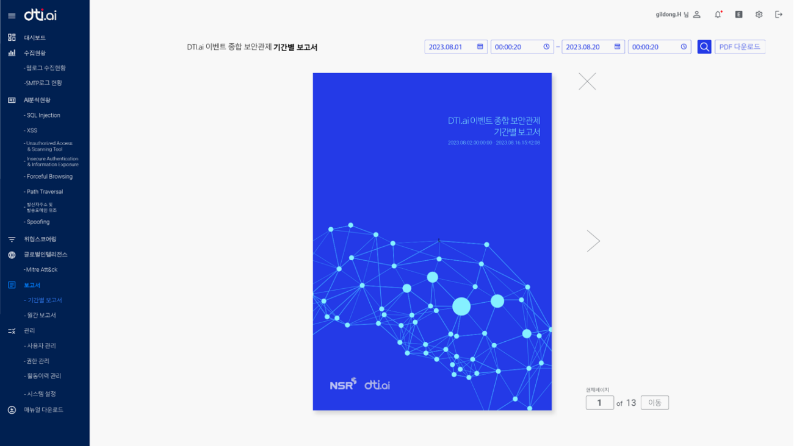

그림 41_ 기간별 보고서(미리보기)화면

|  |  |  |
| --- | --- | --- |
| **No** | **구분** | **설명** |
| 1 | [닫기]버튼 | 엑스 버튼 클릭 시 14.1 기간별 보고서의 초기 페이지로 이동 |
| 2 | [페이지네이션]버튼 | 이전, 다음 페이지로 버튼 클릭 시 페이지 이동 가능 |
| 3 | 현재페이지 | 현재 페이지 번호를 제공하며, 페이지 번호 입력후 [이동]버튼 클릭 시 해당 페이지로 이동 |

## 월간 보고서

보안통계자료를 발행하는 월간 정기보고서로 최근 2개월의 월간 보고서가 제공되며, 미리보기 및 pdf파일로 다운로드가 가능한 페이지입니다.

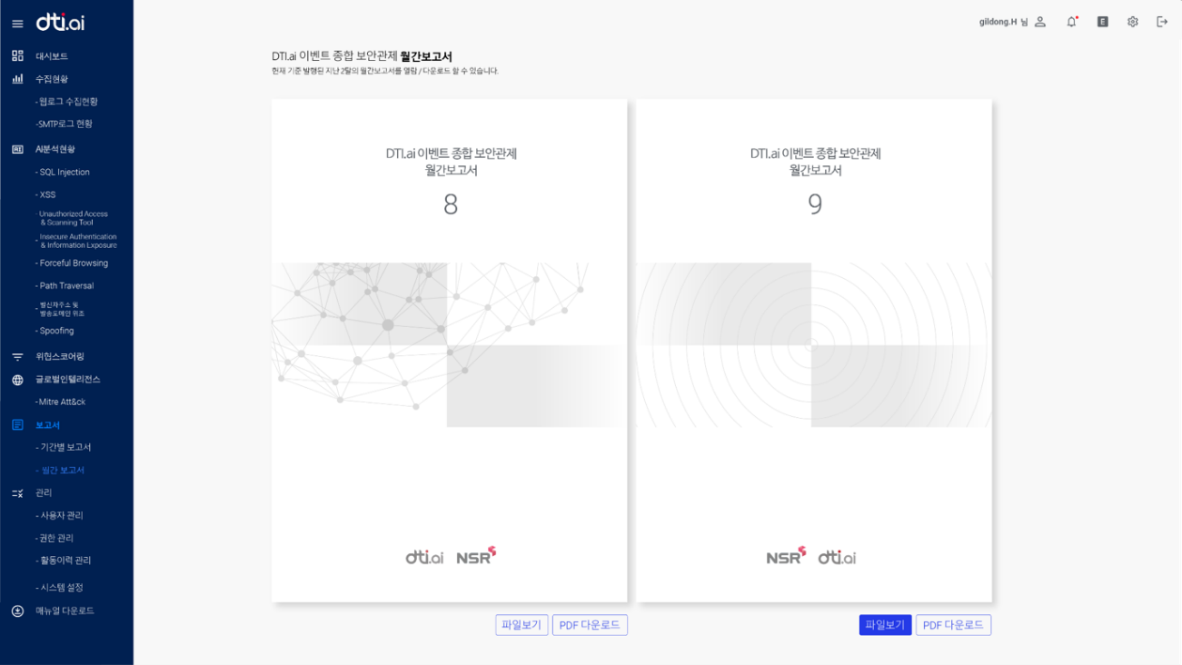

그림 42_ 월간 보고서 화면

|  |  |  |
| --- | --- | --- |
| **No** | **구분** | **설명** |
| 1 | [파일보기]버튼 | 엑스 버튼 클릭 시 14.1 기간별 보고서의 초기 페이지로 이동 |
| 2 | [pdf다운로드]버튼 | 이전, 다음 페이지로 버튼 클릭 시 페이지 이동 가능 |

* + 1. 월간보고서 미리보기

제공된 월간 보고서의 [파일보기]버튼 클릭 시 페이지버튼을 사용하여 미리보기 가능합니다.

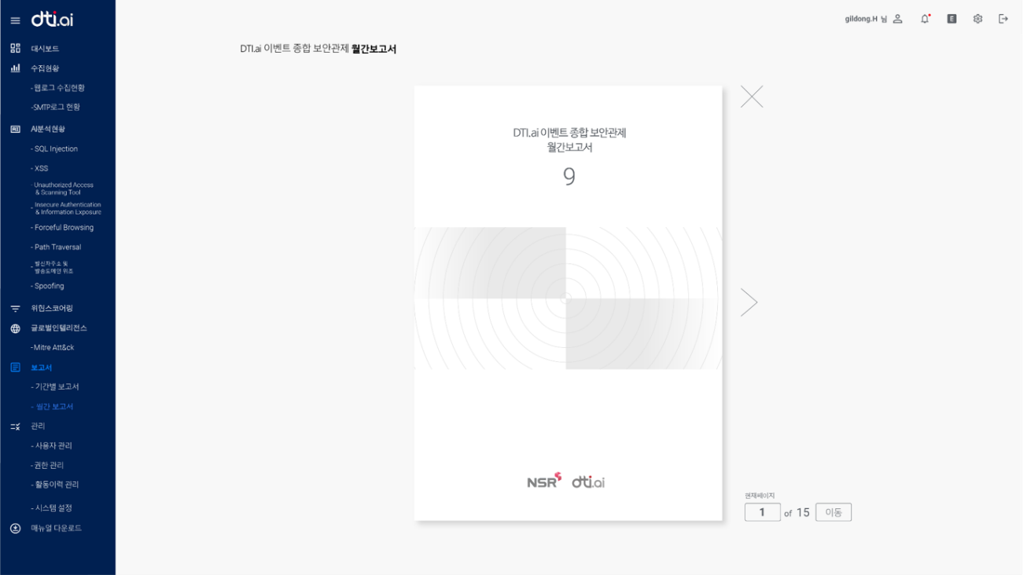

그림 43_ 월간 보고서(미리보기)화면

|  |  |  |
| --- | --- | --- |
| **No** | **구분** | **설명** |
| 1 | [닫기]버튼 | 엑스 버튼 클릭 시 14.2 월간 보고서의 초기 페이지로 이동 |
| 2 | [페이지네이션]버튼 | 이전, 다음 페이지로 버튼 클릭 시 페이지 이동 가능 |
| 3 | 현재페이지 | 현재 페이지 번호를 제공하며, 페이지 번호 입력후 [이동]버튼 클릭 시 해당 페이지로 이동 |

# 관리

## 사용자 관리

Admin이 사용자용 계정을 추가/수정/삭제 가능한 페이지입니다.

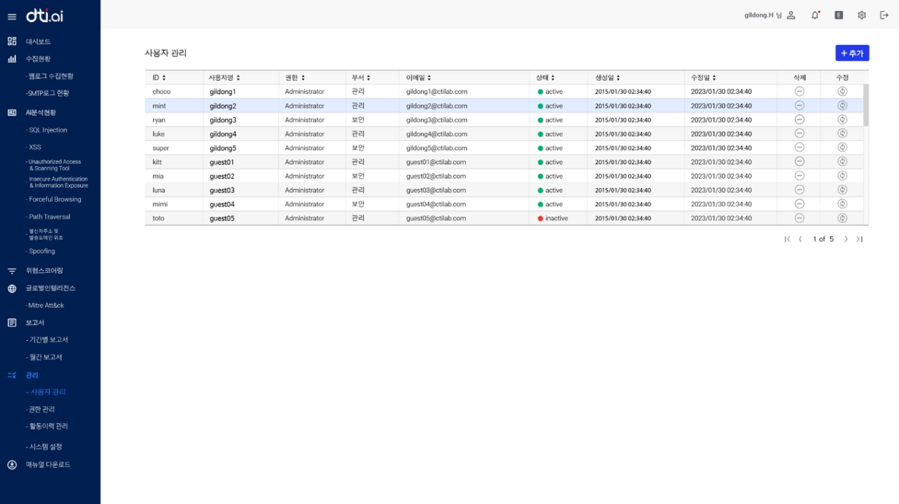

그림 44_ 사용자 관리 화면

|  |  |  |
| --- | --- | --- |
| **No** | **구분** | **설명** |
| 1 | [추가]버튼 | 사용자 계정을 생성할 수 있는 기능  (클릭 시 15.1.1사용자추가 페이지로 이동) |
| 2 | [삭제]버튼 | 사용자 계정을 삭제할 수 있는 기능  (클릭 시 해당 계정이 삭제 됨) |
| 3 | [수정]버튼 | 사용자 계정을 수정할 수 있는 기능  (클릭 시 15.1.2사용자수정 페이지로 이동) |
| 4 | [페이지네이션]버튼 | 이전, 다음 페이지로 버튼 클릭 시 페이지 이동 가능 |

|  |  |
| --- | --- |
| **구분** | **설명** |
| 아이디 | 사용자의 아이디 |
| 사용자명 | 사용자의 이름 |
| 권한 | 사용자의 권한 |
| 이메일 | 사용자의 이메일 입력 |
| 상태 | 사용자의 현재 접속 여부(active : 접속 / inactive : 비접속) |
| 생성일 | 사용자 계정이 생성된 날짜 |
| 수정일 | 사용자 계정이 수정된 날짜 |

표8_ 사용자 관리 테이블 컬럼 내용

## 사용자 추가

사용자를 추가할 수 있는 페이지입니다.

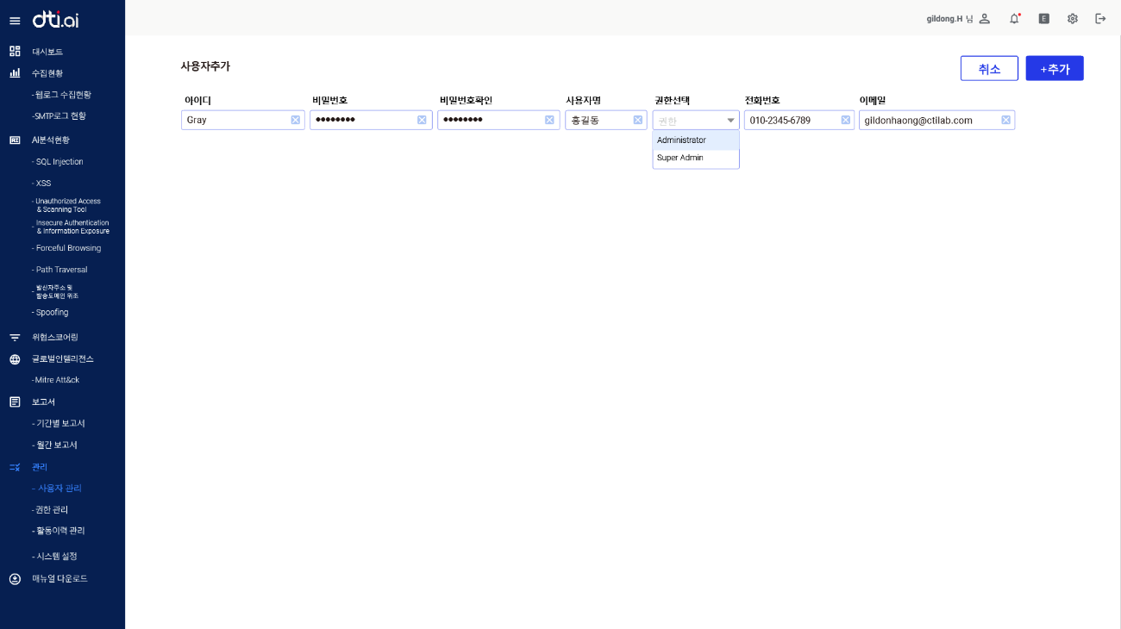

그림 45_ 사용자 관리(사용자 추가)화면

|  |  |  |
| --- | --- | --- |
| **No** | **구분** | **설명** |
| 1 | 아이디 | 사용자의 아이디 입력 |
| 2 | 비밀번호 | 사용자의 초기 비밀번호 입력 |
| 3 | 비밀번호 확인 | 사용자의 초기 비밀번호 확인 입력 |
| 4 | 사용자명 | 사용자의 이름 입력 |
| 5 | 권한선택 | 사용자의 권한을 선택 |
| 6 | 전화번호 | 사용자의 전화번호 입력 |
| 7 | 이메일 | 사용자의 이메일 입력 |
| 8 | [취소]버튼 | 사용자 추가를 취소하는 기능(클릭 시 해당 페이지 닫아짐) |
| 9 | [추가]버튼 | 사용자 계정을 추가하는 기능(클릭 시 사용자가 추가됨) |

## 사용자 수정

사용자를 수정할 수 있는 페이지입니다. 오입력시 필드아래에 안내문구가 뜨고 안내에 따라 입력하면 됩니다.

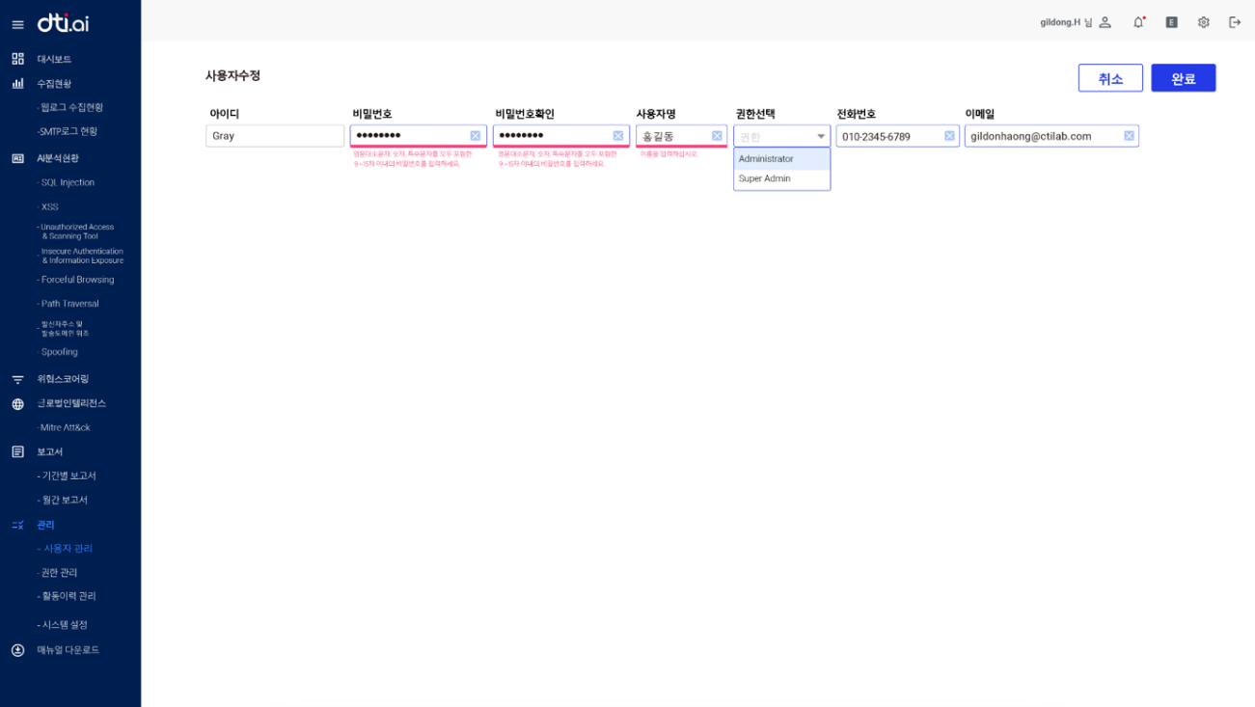

그림 46_ 사용자 관리(사용자 수정)화면

|  |  |  |
| --- | --- | --- |
| **No** | **구분** | **설명** |
| 1 | 아이디 | 최초 생성된 아이디는 수정 불가 |
| 2 | 비밀번호 | 사용자의 초기 비밀번호 수정 |
| 3 | 비밀번호 확인 | 사용자의 초기 비밀번호 확인 수정 |
| 4 | 사용자명 | 사용자의 이름 수정 |
| 5 | 권한선택 | 사용자의 권한을 수정 |
| 6 | 전화번호 | 사용자의 전화번호 수정 |
| 7 | 이메일 | 사용자의 이메일 수정 |
| 8 | [취소]버튼 | 사용자 수정을 취소하는 기능(클릭 시 해당 페이지 닫아짐) |
| 9 | [완료]버튼 | 사용자 계정을 수정할 수 있는 기능(클릭 시 사용자의 정보가 수정됨) |

## 권한 관리

Admin이 사용자를 관리할 권한을 추가/수정/삭제/정보열람 가능한 페이지입니다. 기본으로 제공되는 권한은 Administrator / Sub Administrator / Guest 총 세가지 권한이며, 수정/삭제 불가합니다.

- Administrator(최고관리자) : 모든 권한 가능, 관리메뉴 설정 가능   
- Sub Administrator(일반관리자) : 모든 대시보드 읽기 가능, 모든 정보 다운로드 가능   
- Guest(사용자) : 읽기만 가능

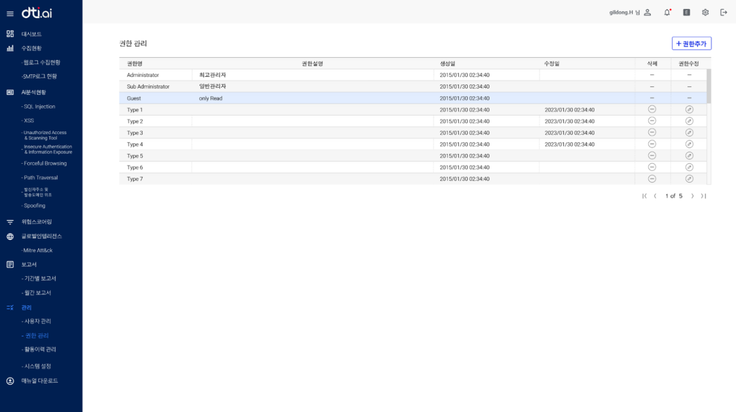

그림 47_ 권한 관리 화면

|  |  |  |
| --- | --- | --- |
| **No** | **구분** | **설명** |
| 1 | [권한추가]버튼 | 사용자 권한을 생성하는 기능(클릭 시 15.2.1 권한 추가 페이지로 이동) |
| 2 | [삭제]버튼 | 사용자 권한을 삭제할 수 있는 기능(클릭 시 해당 권한이 삭제 됨) |
| 3 | [권한수정]버튼 | 사용자 권한을 수정하는 기능(클릭 시 15.2.2 권한 수정 페이지로 이동) |
| 4 | 해당 항목 | 행 클릭 시 해당 권한의 정보를 제공(클릭 시 15.2.3 권한 정보 페이지로 이동) |
| 5 | [페이지네이션]버튼 | 이전, 다음 페이지로 버튼 클릭 시 페이지 이동 가능 |

|  |  |
| --- | --- |
| **구분** | **설명** |
| 권한명 | 권한 이름 |
| 권한설명 | 권한에 대한 설명 |
| 생성일 | 권한이 생성된 날짜 |
| 수정일 | 권한이 수정된 날짜 |

## 권한 추가

사용자를 관리할 권한을 추가할 수 있는 페이지입니다.

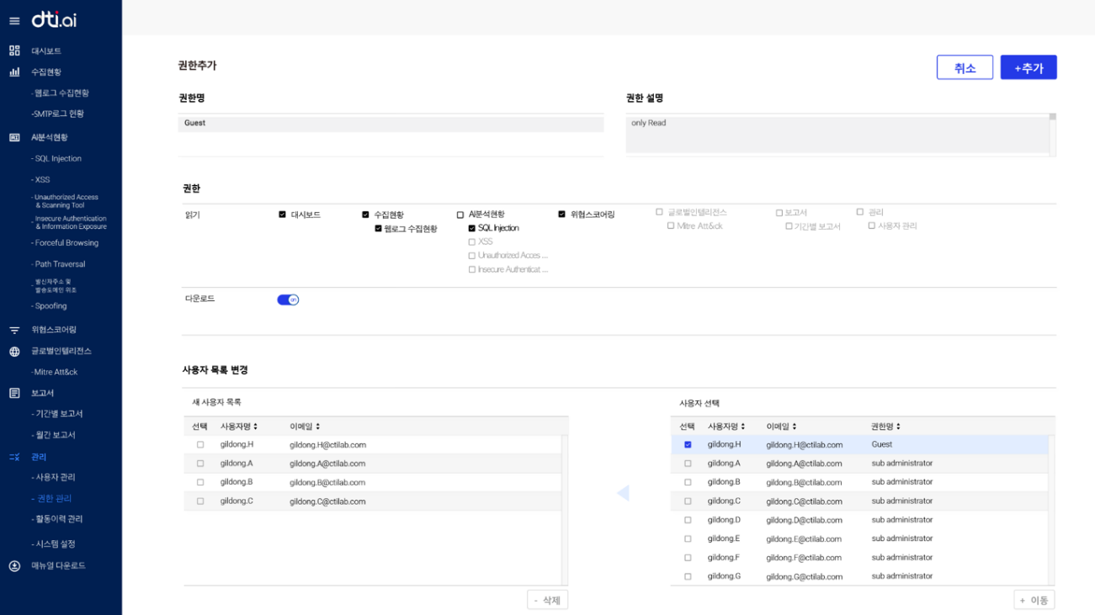

그림 48_ 권한 관리(권한추가) 화면

|  |  |  |
| --- | --- | --- |
| **No** | **구분** | **설명** |
| 1 | 권한명 | 권한 이름 입력 |
| 2 | 권한설명 | 권한에 대한 설명 입력 |
| 3 | 권한선택(읽기) | 메뉴별 읽기 권한 선택 |
| 4 | 권한선택(다운로드) | 해당 권한의 다운로드 기능 선택 (on : 모든 정보 다운로드 가능 / off : 모든 정보 다운로드 불가) |
| 5 | 새 사용자 목록 | 해당 권한에 속해진 사용자 목록 |
| 6 | 새사용자목록[삭제]버튼 | 해당 권한에 속해진 사용자 목록에서 제거하는 기능  (체크박스로 선택된 목록은 [삭제]버튼 클릭 시 사용자 선택 목록으로 이동) |
| 7 | 사용자 선택 | 해당 권한 외의 나머지 권한에 속해있는 사용자 목록 제공 |
| 8 | 사용자 선택[이동]버튼 | 해당 권한으로 사용자 선택 가능한 기능  (체크박스로 선택된 목록은 [이동]버튼 클릭 시 새 사용자 목록으로 이동) |
| 9 | [취소]버튼 | 권한 생성을 취소하는 기능(클릭 시 해당 페이지 닫힘) |
| 10 | [+추가]버튼 | 권한을 추가하는 기능(클릭 시 새 권한이 추가 됨) |

## 권한 수정

## 권한을 수정/삭제 할 수 있는 페이지입니다.

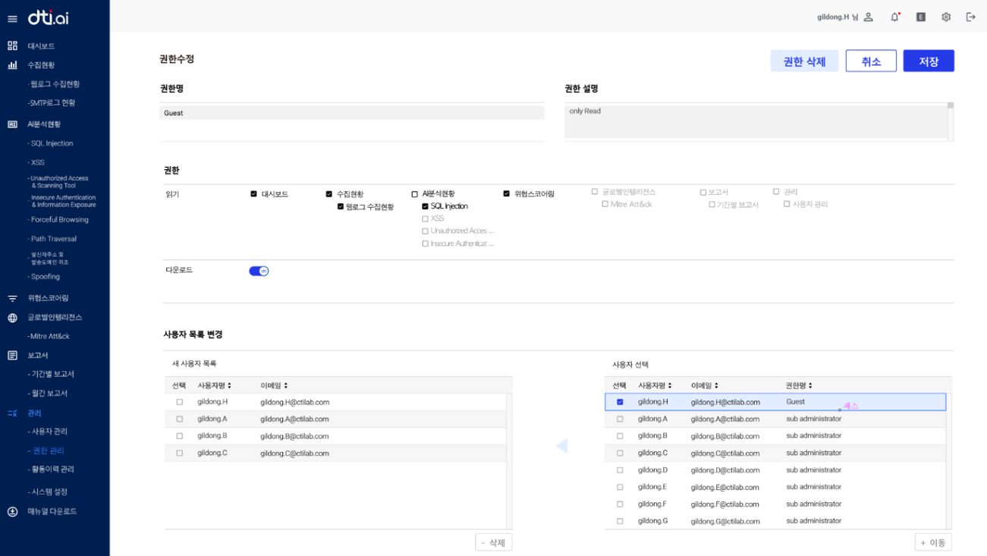

그림 49_ 권한 관리(권한수정) 화면

|  |  |  |
| --- | --- | --- |
| **No** | **구분** | **설명** |
| 1 | 권한명 | 권한 이름 수정 |
| 2 | 권한설명 | 권한에 대한 설명 수정 |
| 3 | 권한선택(읽기) | 메뉴별 읽기 권한 선택 수정 |
| 4 | 권한선택(다운로드) | 해당 권한의 다운로드 기능 선택 (on : 모든 정보 다운로드 가능 / off : 모든 정보 다운로드 불가) |
| 5 | 새 사용자 목록 | 해당 권한에 속해진 사용자 목록 |
| 6 | 새사용자목록[삭제]버튼 | 해당 권한에 속해진 사용자 목록에서 제거하는 기능  (체크박스로 선택된 목록은 [삭제]버튼 클릭 시 사용자 선택 목록으로 이동) |
| 7 | 사용자 선택 | 해당 권한 외의 나머지 권한에 속해있는 사용자 목록 제공 |
| 8 | 사용자 선택[이동]버튼 | 해당 권한으로 사용자 선택 가능한 기능  (체크박스로 선택된 목록은 [이동]버튼 클릭 시 새 사용자 목록으로 이동) |
| 9 | [권한삭제]버튼 | 해당 권한을 삭제하는 기능  -새 사용자 목록에 사용자가 있을 경우 해당 권한은 삭제 불가  -기존 권한에서 제거된 사용자는 자동으로 Geust권한에 해당 됨 |
| 10 | [취소]버튼 | 권한 수정을 취소하는 기능(클릭 시 해당 페이지 닫힘) |
| 11 | [저장]버튼 | 권한을 추가하는 기능(클릭 시 새 권한이 추가 됨) |

## 권한 정보

## 권한의 정보를 열람할 수 있는 페이지로 조회만 가능합니다.

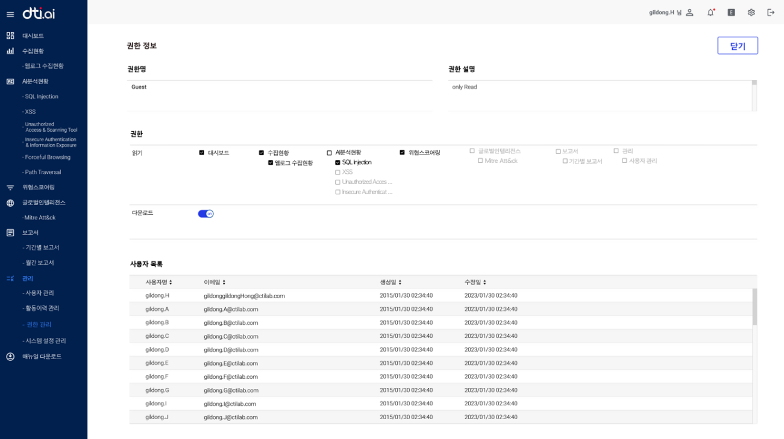

그림 50_ 권한 관리(권한정보) 화면

|  |  |  |
| --- | --- | --- |
| **No** | **구분** | **설명** |
| 1 | 권한명 | 권한 이름 |
| 2 | 권한설명 | 권한에 대한 설명 |
| 3 | 권한선택(읽기) | 읽기 권한에 해당되는 메뉴 |
| 4 | 권한선택(다운로드) | 다운로드 권한 활성화 상태 (on : 모든 정보 다운로드 가능 / off : 모든 정보 다운로드 불가) |
| 5 | 새 사용자 목록 | 해당 권한에 속해진 사용자 목록 |

## 활동이력 관리

모든 사용자의 로그인 기록과 활동이력을 조회하는 페이지로 필터를 지정하여 특정 정보를 조회할 수 있습니다. 기록 정보는 오늘로부터 3개월 전의 데이터를 내림차순으로 제공하며, 검색구간(필터) 또한 3개월 내의 정보만 내림차순으로 조회 가능합니다.

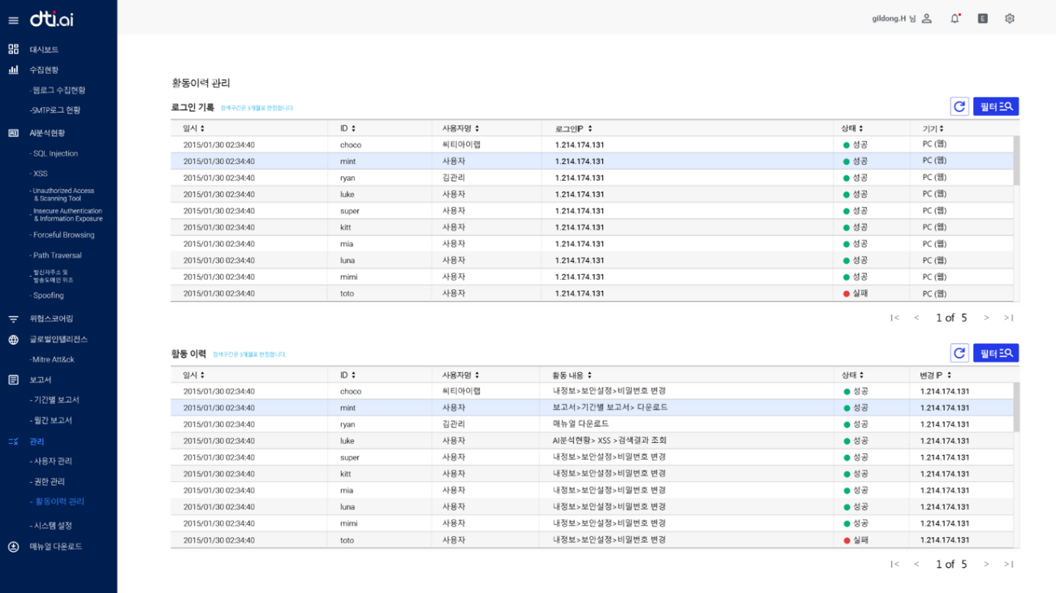

그림 51_ 활동이력 관리 화면

|  |  |  |
| --- | --- | --- |
| **No** | **구분** | **설명** |
| 1 | 로그인 기록 | 모든 사용자들의 로그인에 대한 정보 |
| 2 | 활동 이력 | 모든 사용자들의 활동에 대한 정보 |
| 3 | [리프래시]버튼 | 클릭 시 적용된 필터값이 초기화(새로고침) 됨 |
| 4 | [필터]버튼 | 클릭 시 검색조건 팝업창이 열리며, 필터링을 통해 사용자가 유연하게 내용을 찾을 수 있음  ※ 15.3.1 활동이력 필터참고 |
| 5 | [페이지네이션]버튼 | 이전, 다음 페이지로 버튼 클릭 시 페이지 이동 가능 |

* 로그인 기록

모든 사용자의 로그인 정보를 확인할 수 있습니다.

|  |  |
| --- | --- |
| **구분** | **설명** |
| 일시 | 년/월/일/시간으로 표기되며 로그인 한 시점이 기록 |
| ID | 접속한 아이디 |
| 사용자명 | 접속한 사용자 이름 |
| 로그인 IP | 접속한 계정 PC의 IP |
| 상태 | 로그인 접속에 대해 성공/실패 두가지 결과값 중 하나로 기록 |
| 기기 | 로그인한 기기와 접속형태가 기록 |

표10_ 활동이력 관리의 로그인기록 컬럼 내용

* 활동 이력

모든 사용자의 정보수정 이력과 활동한 이력을 확인 할 수 있습니다.

|  |  |
| --- | --- |
| **구분** | **설명** |
| 일시 | 년/월/일/요일/시간으로 표기되며 활동한 시점이 기록 |
| ID | 활동한 아이디 |
| 사용자명 | 활동한 사용자 이름 |
| 활동내용 | 활동한 이력이 기록 |
| 상태 | 활동 내용에 대해 성공/실패 두가지 결과값 중 하나로 기록 |
| 변경 IP | 변경된 IP를 기록 |

표11_ 활동이력 관리의 활동이력 컬럼 내용

## 활동이력 필터

활동이력 중 일정 항목에 대해 상세한 정보를 열람하고 싶을 때 사용하는 기능입니다.

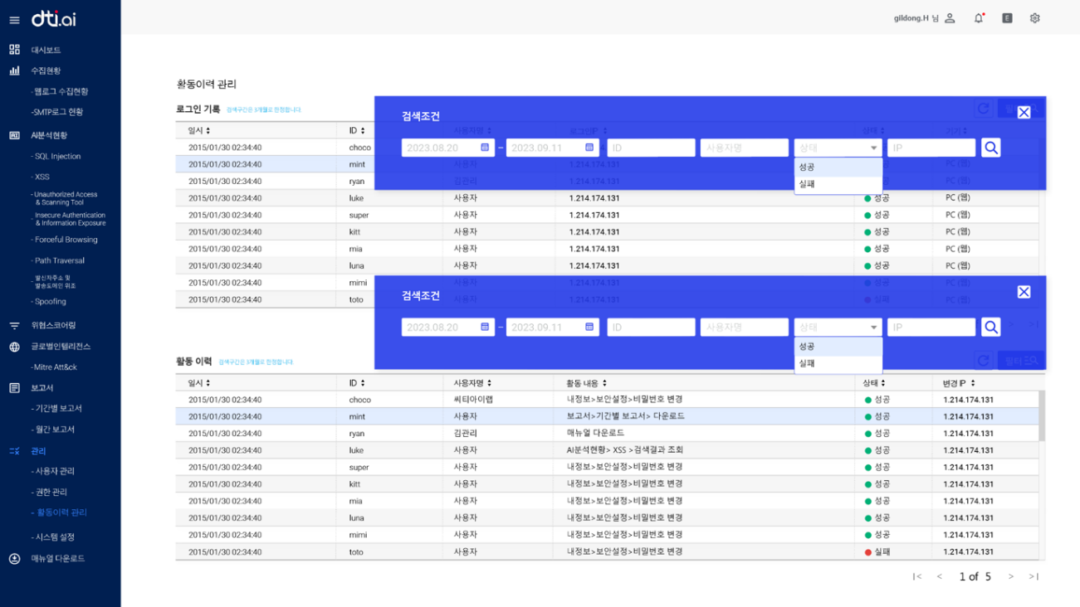

그림 52_ 활동이력 관리(필터) 화면

|  |  |  |
| --- | --- | --- |
| **No** | **구분** | **설명** |
| 1 | 캘린더 | -캘린더 설정시 최소 구간설정은 2일이며, 최대 3개월 설정 가능  -오늘자로부터 3개월 이전의 구간만 선택 가능 |
| 2 | ID | 조회할 ID명 입력 |
| 3 | 사용자명 | 조회할 사용자명 입력 |
| 4 | 상태 | 조회할 상태 선택(성공/실패) |
| 5 | IP | 조회할 IP 입력 |
| 6 | [적용]버튼 | 클릭 시 해당 검색조건이 적용 되며 데이터가 새로 보여짐 |
| 7 | [닫기]버튼 | 클릭 시 필터창이 닫힘 |

## 시스템 설정

시스템과 관련된 여러 기능 설정 가능한 페이지입니다.

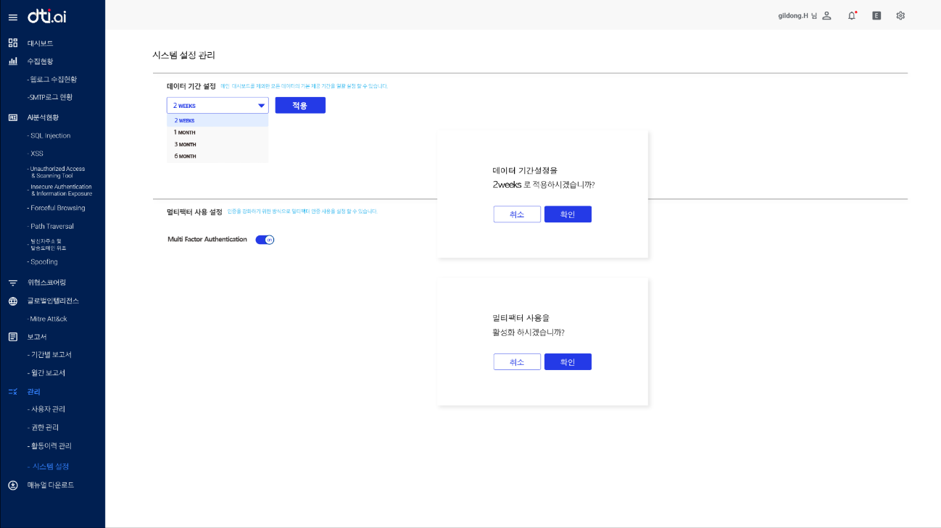

그림 53_ 시스템설정 화면

|  |  |  |
| --- | --- | --- |
| **No** | **구분** | **설명** |
| 1 | 데이터 기간설정 | 메인 대시보드를 제외한 모든 대시보드에 제공되는 기본 기간을 설정하는 기능(2주일/1개월/3개월/6개월) |
| 2 | [적용]버튼 | 버튼 클릭 시 적용 안내 alert창이 뜨며  -[확인] 클릭 시 선택한 기간으로 변경 적용  -[취소] 클릭 시 기간 변경이 비적용 |
| 3 | 멀티팩터 사용 설정 | 로그인 진입시 멀티팩터(2단계 인증) 기능 활성화 여부 선택 |
| 4 | 스위치 | On 으로 스위치 변경시 적용 안내 alert창이 뜨며  -[확인] 클릭 시 활성화  -[취소] 클릭 시 비활성화 (on : 멀티팩터 활성화 / off : 멀티팩터 비활성화) |

# 매뉴얼 다운로드

DTI.ai 매뉴얼을 pdf 형태로 다운로드 할 수 있는 기능입니다.